 | Софийски Университет „Свети Климент Охридски“  Факултет по математика и информатика  Катедра „Компютърна информатика“

ДИПЛОМНА РАБОТА
за получаване на образователно-квалификационна степен „магистър“
на Любомир Емилов Станков, ф.н. 23262,
студент от магистърска програма
„Информационно-технологични услуги “

ТЕМА: Разработка на система спомагаща диагностиката и решаването на проблеми регистрирани в Service Desk

Научен ръководител: доц. д-р Атанас Семерджиев

София, 2013г.

Съдържание

Съдържание 2
Увод 5
Глава Първа: Теория 6
1. Въведение в ITIL 7
1.1 История на ITIL 7
1.2 Защо ITIL е толкова успешен? 8
1.3 Практиките в Управлението на услугите 8
1.4 Какво са услуги? 9
1.4 Жизнен цикъл на управлението на услуги 10
1.4.1 Стратегия на услугите (Service strategy) 11
1.4.2 Проектиране на услугите (Service design) 11
1.4.3 Преходи в услугите (Service transition) 12
1.4.4 Опериране на услугите (Service operation) 12
1.4.5 Постоянно подобряване на услугите (Continual service improvement) 13
1.4.6 Контрол над качеството на жизнения цикъл (Lifecycle quality control) 13
1.5 Опериране на услугите (Service operation) 14
1.5.1 Бизнес стойност (Business Value) 15
1.5.1 Управление на събитията (Event Management) 16
1.5.2 Управление на инцидентите (Incident Management) 17
1.5.4 Изпълнение на заявки (Request Fulfilment) 22
1.5.5 Управление на проблемите (Problem Management) 24
1.5.5 Управление на достъпа (Access Management) 25
2. Въведение в управлението на знанията (Knowledge Management) 27
2.1 Какво е управление на знанията 27
2.2 Видове знание 31
2.3 Техниката на концептуалния анализ 32
2.4 Историческо развитие на управлението на знания 35
2.4.1 От физически активи към активи от знания 38
2.4.2 Организационни перспективи за „Управление на знанията” 40
2.4.3 Защо „Управлението на знанията” е важно днес? 41
2.4.4 „Управление на знанията” за лица, общности и организации 43
3. Цикли за управление на знания 45
3.1 Въведение 45
3.2 Цикъл на Зак 46
3.3 Цикъл на Буковиц и Уилямс 51
3.4 Цикъл на Макилрой 55
3.5 Цикъл на Вийг 57
3.6 Интегриран цикъл за управление на знанията 63
3.7 Стратегически последици на цикъла за управление на знанията 64
3.8 Практически съображения за управлението на знанията 65
Глава Втора: Практика (18-25 страници) 66
4. Софтуер за нуждите на Service Desk 67
4.1 Управлението на знания и Service Desk 67
4.2 Ползите от self-service решения 67
4.3 Преминаване от традиционен Help Desk към Self-service service desk 67
4.4 Примери за системи със Self-service 67
4.4.1 Microsoft Fixit 67
4.4.2 Consona self-service solutions 67
4.4.3 Freshdesk 67
4.4.4 PhaseWare self-service center 67
4.4.5 Spiceworks Knowledge Base Software 67
Глава Трета: Реализация (33-49 страници) 68
5. Алгоритъм за диагностика и решаване на проблеми 69
5.1 Оргарнизация на знанията в базата 69
5.2 Схема на работата на алгоритъма 69
5.3 Имплементация 69
5.3.1 Класове 69
5.3.2 Потребителски сценарии 69
5.3.2 Схеми на взаимодействията 69
6. Сървър за достъп до абстрактната машина 70
6.1 Протокол за комуникация 70
6.2 Поддържани заявки 70
6.3 Имплементация 70
6.3.1 Класове 70
6.3.2 Потребителски сценарии 70
6.3.2 Схеми на взаимодействията 70
7. Портал за достъп до системата 71
7.1 Преглед на потребителския интерфейс 71
7.2 Начин на работа 71
7.3 Потребителски сценарии 71
Изводи и препоръки 72
Терминологичен речник 73
Списък на фигурите в текста 74
Списък на таблиците в текста 75
Списък на използваните източници 76
Резюме 77
Summary of Master Thesis 78

Увод
Кратък уводен текст описващ работата (около 1-2 параграфа).
Актуалността на настоящата работа се определя от …
Обект на дипломната работа е/са … .
Предмет на изследването е/са …
Целта на изследването е да …
Задачите на научното изследване са както следва:
- Кратко описание на задача 1
- Кратко описание на задача 2
- И т.н.
Съдържанието на научното изследване е структурирано както следва:
В Глава 1 …
Глава 2 е посветена на …
Глава 3 съдържа…
В главата Изводи и препоръки се прави общо заключение за получените резултати и са описани възможностите за продължаване на научното изследване.
В края на работата са приложени терминологичен речник, списъци на използваните в работата фигури и таблици и списък на използваните източници.
Крайните резултати от формулираните задачи са:
- Кратко описание на резултат 1
- Кратко описание на резултат 2
- И т.н.

Глава Първа: Теория

1. Въведение в ITIL

1.1 История на ITIL

Управлението на ИТ услуги или съкратено ITSM (от IT Service Management) еволюира естествено в следствие на тласъкa, който развиващите се технологии дават на услугите. В първите си години информационните технологии са били фокусирани главно върху разработката на приложения, всички нови възможности сякаш са били самоцелни. Възползването от очевидните ползи на тези нови технологии означавало, че усилията трябва да се концентрират върху предоставянето на създадените приложения като част от по-голяма система, подкрепяща самия бизнес.
През 80-те години с нарастването на употребата на управлението на услуги нараства и зависимостта на бизнеса. За да се посрещнат нуждите на бизнеса е наложило радикална промяна на фокуса към подхода на информационно технологичните услуги. Появил се „IT help desk,” за да се бори с зачестяващите проблеми, с които се сблъскват тези, опитващи се да ползват информационнотехнологични услуги за да спомогнат бизнеса си.
По същото времеправителството на Обединеното Кралство подтикнато от нуждата да търси ефективност, се заема със задачата да документира как най-добрите и най-успешните организации се справят с управлението на услуги. До края на 80-те и началото на 90-те те вече са създали серия от книги, които документират подходa към управлението на ИТ услуги необходим за подпомагането на бизнес потребителите. Тази библиотека от практики е наречена „The IT Infrastructure Library” или на кратко ITIL.
Оригиналната библиотека нараснала до над 40 книги, предизвиквайки верижна реакция от интерес сред ИТ средите в Обединеното Кралство. Терминът „Управление на ИТ услуги” (IT service management) не се е използвал по това време, но е станал популярен около средата на 90-те с разрастването на популярността на ITIL.
Въведен е официалният стандарт за ITSM, Британският Стандарт 15000, базиращ се до голяма степен на практики от ITIL. Той е последван от различни национални стандарти в множество страни. От тогава е въведен стандарта ISO 20000:2005, който бързо набира световно признание.
Следващата ревизия на ITIL започнала през средата на 90-те и продължила до 2004г. Версия 2 на ITIL, както е наричана обикновено е била по-насочен продукт, съдържащ девет книги, умишлено насочен към създаването на мост между технологията и бизнеса. Неговите съвети са силно насочени към процесите, нужни за реализацията на ефективни услуги за бизнеса.
През 2004 започва втората голяма инициатива за ревизия на ITIL. Тя е в отговор на огромния напредък в технологията и нарастващите предизвикателства пред доставчиците на ИТ услуги. Новите технологични архитектури, виртуализацията и оутсорсването стават опората на информационните технологии. Подходът на ITIL, базиращ се на процесите е имал нужда от преосмисляне, за да може да адресира предизвикателствата, пред които се изправя управлението на услуги.
След повече от 20 години ITIL остава най-признатата платформа за управление на ИТ услуги в света. Въпреки, че е еволюирала и променила тя продължава да пази фундаменталните концепции на водещите практики.

1.2 Защо ITIL е толкова успешен?

ITIL е умишлено съставен от подход към управлението на услуги, който можем да наречем „подход на здравия разум”, а именно – „Прави това, което работи”. А това, което работи е адаптирането на обща платформа от практики, която обединява всички сфери на предоставянето на ИТ услуги с една обща цел – предоставянето на добавена стойност за бизнеса. Настоящият списък дефинира ключовите характеристики на ITIL, които допринасят за неговия глобален успех:
- Непатентован – практиките за управление на услуги в ITIL са приложими във всяка ИТ организация, защото те не са базирани на никоя конкретна технологична платформа или вид индустрия. ITIL се притежава от правителството на Обединеното Кралство и не е обвързан към никоя комерсиална патентована практика или решение
- Ненормативен – ITIL предлага ясни, зрели и изпитани с времето практики, които имат приложение във всички типове организации. Продължава да бъде успешен и значим както в публичните, така и в частните сектори-вътрешни и външни доставчици на услуги; малки, средни и големи предприятия и в която и да е техническа среда.
- Най-добрите практики – не всяка практика в ITIL може да се смята за „най-добра практика” и то с основание. За мнозина, микс от обичайни, добри и най-добри практики е рецептата, която дава смисъл и постижимост на управлението на ИТ услугите. В някои отношения „най-добрите практики” са просто тези, които са популярни в даден момент. Всички „най-добри практики” стават обичайни практики с течение на времето, бивайки заместени с други „най-добри практики”.

1.3 Практиките в Управлението на услугите

Когато завъртим кранчето на чешмата, ние очакваме да видим как вода потича от него. Когато натиснем ключа на лампата, ние очакваме стаята да се освети. Не толкова отдава тези толкова базови неща не са били така надеждни, колкото днес. Ние знаем инстинктивно, че напредъка в технологиите ги е направил достатъчно надеждни, за да се смятат за удобство. Не само технологията прави услугите надеждни -това зависи също и от начина, по който те се управляват. Именно това е управлението на услуги.
Използването на информационни технологии днес се е превърнало в удобството на бизнеса. Имайки най-добрата технология, това не гарантира, че тя ще доведе до надеждност. Професионалното, адаптивно, водено от създаването на стойност управление на услугите е това, което носи качествено обслужване на бизнеса.
Целта на платформата от практиките в ITIL за управлението на услуги е да предлага на бизнес клиентите услуги, които са подходящи за целите, стабилни и толкова надежди, че бизнесът се отнася към тях като към сигурни удобства.
ITIL предлага насока в най-добри практики, приложими във всякакви видове организации, предоставящи услуги на бизнеса. Всяка публикация адресира възможности, които имат директно влияние върху производителността на доставчика на услуги. Структурата на ядрото на практиката е изразена чрез „Жизнен цикъл на услугата”. Той е интерактивен и многомерен. Жизнения цикъл подсигурява, че организациите са структурирани така, че да използват уменията натрупани в една сфера за учене и подобряване на друга. От ядрото се очаква да предоставя структура, стабилност и сила на уменията за управление на услугите чрез трайни принципи, методи и помощни средства. Всичко това помага за защита на направените инвестиции и предоставя нужната база за измервания, учене и подобряване.
Насоките в ITIL могат да бъдат адаптирани за употреба в множество бизнес среди и организационни стратегии. Допълнителните насоки предоставят гъвкавост при имплементацията на ядрото в разнообразни среди. Тези, които практикуват ITIL могат да избират допълнителните насоки в зависимост от нуждите им в дадения бизнес контекст така, както гумите се избират според автомобила, предназначението и условията на пътя. Това помага за увеличаване на устойчивостта и портативността на натрупаните знания, както и да предпази направените инвестиции във възможностите на управлението на услугите.

1.4 Какво са услуги?

Управлението на услугите е просто набор от възможности. То е и професионална практика,подкрепена със солидно количество знания, опит и умения. Глобална общност от отделни личности и организации в публичните и частните сектори насърчава неговия растеж и зрялост. Съществуват формални процедури за обучението, подготовката и сертификацията на практикуващи организации. Най-добрите практики от индустрията, изследванията и формалните стандарти допринасят за интелектуалния му капитал и в същото време черпят от него.
Произходът на управлението на услуги се корени в традиционните бизнес сфери ориентирани към предлагането на услуги като например авиокомпании, банки, хотели и телефонни компании. Практикуването му нараства след като все повече ИТ организации започват да се възползват от подход, ориентиран към услугите при менажирането на ИТ приложения, инфраструктура и процеси. Решенията на бизнес проблеми и поддръжката на бизнес моделите, стратегиите и операциите са все по-често под формата на услуги. Популярността на споделените услуги и аутсорсинга също са допринесли за увеличаването на броя на организациите, които са доставчици на услуги, включително и вътрешно фирмените звена. Това от своя страна подсилва практикуването на управлението на услуги и в същото време поставя все по-трудни предизвикателства пред него.
Формална дефиниция на „Услуга”:
„Услуга”, това е средство за доставяне на стойност на клиентите чрез улесняване на резултатите, които клиентите желаят да постигнат, без те да поемат специфични разходи или рискове.
Има множество сфери, в които дефиницията за услуга може да се разшири, но като базова концепция, тя е начин за доставяне на стойност . Независимо как една организация избере да дефинира услуга, то тази нейна черта трябва да е в сърцето на това, което я определя.

1.4 Жизнен цикъл на управлението на услуги

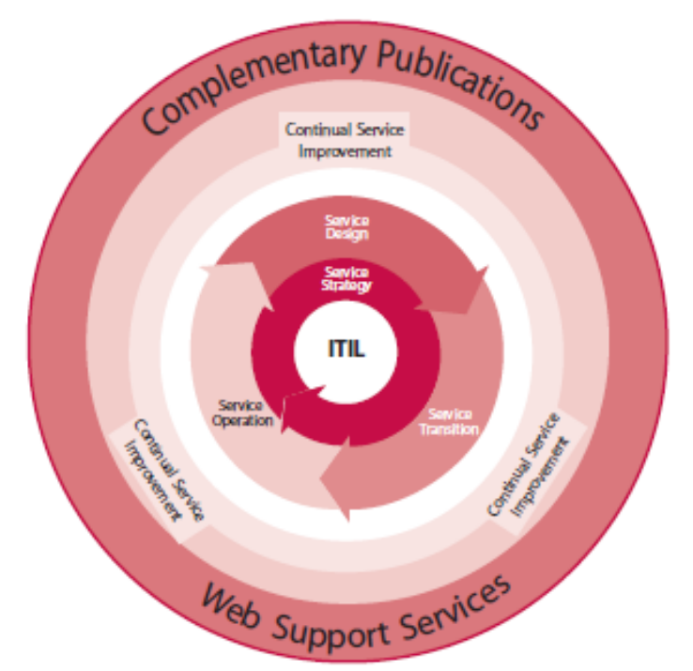
Фигура 1: Жизнен цикъл на управлението на ИТ услуги (ITSM)

1.4.1 Стратегия на услугите (Service strategy)

В ядрото на „Жизненият цикъл на услугите” стои „Стратегията на услугите”. Тя предоставя насоки относно това как да се гледа на управлението на услугите- не само като на организационна възможност, но и като на стратегически актив. Насоки са предоставени и върху принципите, на които се градят практиките за управление на услугите. Те са полезни за развитието на политиката, насоките и процесите на управлението на услугите през целия жизнен цикъл в ITIL.
Темите, които са засегнати в „Стратегията на услугите” включват :развитието на пазара на услугата, характеристика на външен тип доставчици, активите на услугата, портфолиото й и имплементацията на стратегията през целия „Жизнен цикъл на услугата”. „Управление на финансите”, „Управление на търсенето”, „Развитие на организацията” и „Стратегически рискове” са част от останалите важни теми.
Организациите трябва да ползват напътствията, които им дава „Стратегията на услугите”, за да поставят цели и очаквания за производителността при обслужването на клиенти и части от пазара, както и да идентифицират, изберат и да се даде приоритет на наличните благоприятни възможности. „Стратегията на услугите” съществува, за да се подсигури, че организациите имат възможност да се справят с разходите и рисковете, асоциирани с тяхното портфолио от услуги, както и че са подготвени не само за оперативна ефективност, но и за отличително изпълнение.

1.4.2 Проектиране на услугите (Service design)

„Ако го построиш, ще дойдат”- това е реплика от известен холивудски филм от 1989г., „Поле от сънища”. Но ако го построиш и то не предлага стойност, те ще си тръгнат бързо!
За да могат услугите да предоставят истинска стойност на бизнеса, те трябва да са проектирани с бизнес целите на ум. „Проектирането на услугите” е фазата в жизнения цикъл, която превръща „Стратегията на услугите” в план за доставяне на бизнес целите.
„Проектирането на услугите” предоставя насоки за дизайна и разработката на услугите и практиките за управлението на услугите. То покрива принципите на дизайна и методите за конвертиране на стратегически цели в портфолията им и активи от услуги. Обхвата на „Проектирането на услугите” не е лимитиран само до нови услуги. Той включва промените и подобренията, нужни за подобряване и запазването на стойността за клиентите през целия жизнен цикъл на услугите, на продължителността на им, на постигането на нови нива на предлаганите услуги, както и на съответствието между стандартите и регламентите. То помага на организациите да развият възможностите си за проектиране за управление на услугите.
Сред ключовите теми в „Проектирането на услугите” са : „Каталог на услугите”, „Наличност на услугите”, „Капацитет на услугите”, „Продължителност на услугите” и „Споразумение за нивото на обслужване”.

1.4.3 Преходи в услугите (Service transition)

Преход – това е движение, преминаване или промяна от една позиция, състояние, ниво, тема, концепция към друга.
„Преходите в услугите” предоставят насоки за разработка и подобряване на способностите за преход на нови и променени услуги към оперативно състояние. Тази публикация предоставя насоки, как изискванията на „Стратегията на услугите” заложени в „Проектирането на услугите”, да бъдат ефективно реализирани в „Оперирането на услугите” като същевременно да бъдат контролирани рисковете от провал и смущения.
Публикацията комбинира практиките в „Управлението на промените”, „Управление на конфигурацията”, „Управление на активите”, „Управление на пускането и разгръщането”, „Управление на програмата” и „Управление на риска” и ги поставя в практическият контекст на управлението на услуги. Тя предоставя насоки относно менажирането на трудностите свързани с промени в услугите и процесите на управление на услугите относно предотвратяването на нежелани последици и същевременно позволявайки иновации. Насоките са предоставени и относно прехвърлянето на контрола над услугите между клиентите и доставчиците на услуги.
„Преходите в услугите” въвеждат „Система за управление на знанията на услугата”, която надгражда данните и информацията от системите за „Конфигурация”, „Капацитет”, „Познати грешки”, „Окончателни материали”, „Активи” и разширява използването на информацията за услугата в дейностите с знания за целите на вземането на решения и управлението на услугите.

1.4.4 Опериране на услугите (Service operation)

„Оперирането на услугите” въплъщава практиките в менажирането на ежедневното опериране на услугите. То включва насоки относно постигането на ефикасност и ефективност при доставянето и поддръжката на услугите, така че да се осигури стойност за клиента и за доставчика на услуги. Стратегическите цели обаче се реализират чрез „Опериране на услугите”, правейки го много важно умение. Насоки са предоставени и относно поддържането на стабилност в операциите на услугите, позволявайки промени в дизайна, мащаба, обхвата, и нивата на обслужване. На организациите се предоставят детайлни насоки, методи и средства за процесите, за да бъдат използвани в две главни перспективи: реактивна и проактивна.
Менажерите, както и всички, които практикуват имат на разположение знание, което им позволява да взимат по-добри решения в сфери като „Управление на Наличността на услугите”, „Контролиране на търсенето”, „Оптимизиране на използвания капацитет”, „Планиране на операциите” и „Поправка на проблеми”. Предоставено е и ръководство относно помощните операции чрез нови модели и архитектури като „Споделени услуги”, „Изчисляване на полезност”, „Уеб услуги” и „Мобилна търговия”.
Сред темите в тази книга са практиките от „Управление на събитията”, „Управление на инцидентите”, „Управление на проблемите”, „Управление на заявките”, „Управление на техниката”. Книгата обсъжда част от по-новите практики в индустрията за управление на виртуални архитектури и архитектури ориентирани към услугите.

1.4.5 Постоянно подобряване на услугите (Continual service improvement)

„Постоянното подобряване на услугите” предлага инструментални насоки за създаването и запазването на стойността за клиентите чрез по-добро проектиране, преход и опериране на услугите. То комбинира принципи, практики и методи от „Управление на качеството”, „Управление на промените” и „Подобряване на капацитета”. Организациите се учат да осъзнават постепенните и широкообхватни подобрения в качеството на услугите, операционна ефективност и продължителност на бизнеса. Ръководство се предлага и за връзките между усилията за подобряване и техните резултати със „Стратегията на услугите”, „Проектирането на услугите” и „Преходите в услугите”. Затвърдява се затворена кръгова система за обратна връзка базирана на модела Планирай-Направи-Провери-Действай (от английски Plan-Do-Check-Act съкратено PDCA). Системата е способна да приема входяща информация за подобрения от всякава перспектива за планиране.
Сред важните теми в „Постоянното подобряване на услугите” са насоките за „Измерване на услугите”, демонстриране на стойност със метрики, създаване на изходни нива и оценки на зрялостта.

1.4.6 Контрол над качеството на жизнения цикъл (Lifecycle quality control)

“Контролът над качеството на жизнения цикъл” не е отделна част от жизненият цикъл на услугата. Той е част от практиките на всяко базово ръководство в ITIL. Верен на структурите, които се приемат от високо ефективния бизнес днес както и на органите по стандартизацията по целия свят, подходът на Жизненият Цикъл в ITIL, се възползва и подобрява интерпретацията на „Цикъла за качество на Деминг” за: Планирай-Направи-Провери-Действай (Фигура 2).
Платформата на ITIL инкорпорира цикъла на Деминг във всички фази на жизнения цикъл на услугите.

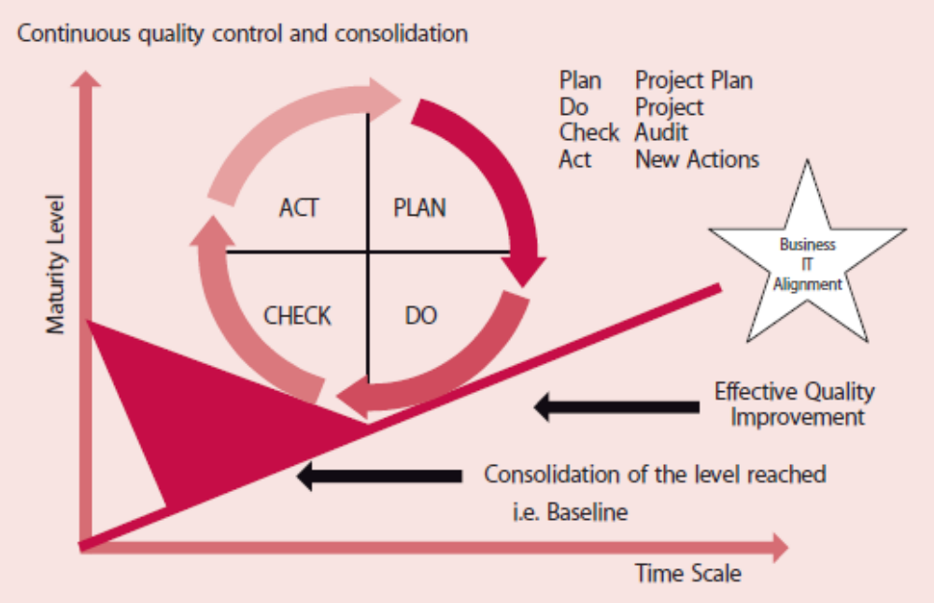
Фигура 2 - Цикъл за качество на Деминг

1.5 Опериране на услугите (Service operation)

„Оперирането на услугите” е фазата, в която бизнес клиентите виждат качеството на стратегията, на проектирането и на прехода за материализира по време на ежедневното използване на услугите.
„Оперирането на услугите” е фазата в жизнения цикъл на услугите в ITIL, която е отговорна за обичайните бизнес дейности.
На „Оперирането на услугите” може да се гледа като на „фабрика” от информационни технологии. Това предполага по-близък фокус на ежедневните дейности и инфраструктури, които се използват за доставяне на услугите. Първостепенната цел на „Оперирането на услугите” е да доставя и поддържа услугите. Менажирането на инфраструктурата и на операционните дейности трябва винаги да спомага тази цел.
Добре планираните и реализирани процеси не биха били полезни, ако ежедневните им операции не се извършват, контролират и управляват правилно. Подобренията на услугите също не биха били възможни, ако по време на „Оперирането на услугите” не се извършват систематични ежедневни операции по наблюдаване на производителността, оценка на метриките и събиране на данни.
Целта на „Оперирането на услугите” е да координира и извършва дейностите и процесите, нужни за доставянето и управлението на услугите на договорените нива за бизнес- потребителите и клиентите. „Оперирането на услугите” също така е отговорно за управление на технологията, която се използва за предоставяне и поддръжане на услугите.

1.5.1 Бизнес стойност (Business Value)

Всяка фаза в жизнения цикъл на услугите в ITIL доставя стойност на бизнеса. Например, стойността на услугата се моделира в „Стратегия на услугите”, цената на услугите се проектира, предсказва и проверява в „Проектиране на услугите” и „Преходи в услугите” и измервания за оптимизации се идентифицират в „Постоянно подобряване на услугите”. Оперирането на услугите е мястото, където тези планове, дизайни и оптимизации се изпълняват и измерват. От гледна точка на клиента, „Оперирането на услугите” е мястото, където реалната стойност се вижда.
Във всички фази на жизнения цикъл на услугите в ITIL има ясни процеси, функции и дейности които работят заедно, за да доставят целите на „Оперирането на услугите”.
Процесите в „Оперирането на услугите” са:
- Управление на събитията (Event Management)
- Управление на инцидентите (Incident Management)
- Изпълнение на заявките (Request Fulfilment)
- Управление на проблемите (Problem Management)
- Управление на проблемите (Access Management)

Функциите в „Оперирането на услугите” са:
- Сървис Деск (Service Desk)
- Управление на техниката (Technical Management)
- Управление на ИТ операциите (IT Operations Management)
- Управление на приложенията (Application Management)
- Наблюдение и контрол (Monitoring and Control)

1.5.1 Управление на събитията (Event Management)
„Събитие” може да се дефинира като всяко откриваемо или доловимо събитие, което е от значение за управлението на ИТ инфраструктурата или доставянето на ИТ услугите и оценката на въздействието, което едно отклонение може да предизвика в услугите. Събитията са най-често съобщения, създадени от ИТ услуга, „Eлемент от Kонфигурацията” (от английски Configuration Item или съкратено CI) или средство за наблюдение.
Ефективното „Опериране на услугите” зависи от знанието за състоянието на инфраструктурата и откриването на отклонения от нормалната или очакваната дейност. Това се предоставя от добрите системи за наблюдение и контрол, които са базирани на два типа средства:
- Средства за активно наблюдение – те активно проверяват ключови „Eлементи от Kонфигурацията”, за да преценят техния статус и наличност. Всякакви отклонения генерират сигнал за тревога, който трябва да бъде предаден на правилното средство или екип за действие
- Средства за пасивно наблюдение – те засичат и опитват да намерят връзка между операционни сигнали за тревога или комуникации генерирани от „Eлементи от Kонфигурацията”
„Управлението на събитията” може да се приложи към всеки аспект на управлението на услугите, който има нужда да бъде контролиран и може да бъде автоматизиран. Това включва:
- „Eлементи от Kонфигурацията”:
  - Някои „Eлементи от Kонфигурацията” се включват, защото трябва да са в константно състояние (например някой рутер трябва да е винаги включен, средствата за „Управлението на събитията” проверяват това наблюдавайки „пинг” операцията към него)
  - Някои „Eлементи от Kонфигурацията” се включват, защото тяхното състояние трябва да се променя често и „Управлението на събитията” може да се използва за автоматизация на това действие.
- Състояния на околната средата (например следене за пушек и пожар)
- Наблюдение на софтуерните лицензи за осигуряване на тяхното оптимално и легално използване и разпределяне
- Защита (например откриване на прониквания)
- Нормални дейности (например следене на използването на някое приложение или производителността на някой сървър)

Стойност за бизнеса
Стойността за бизнеса на „Управлението на събитията” е главно индиректна. Въпреки това е възможно да се прецени базата за стойност както следва:
- „Управлението на събитията” предоставя механизми за ранно откриване на инциденти. В много случаи е възможно инцидентът да бъде открит и възложен на нужната група за действие преди да е възникнало реално прекъсване в услугата.
- „Управлението на събитията” позволява някои типове автоматизирани действия да бъдат наблюдавани по изключение – по този начин се премахва нуждата от скъп и заемащ много ресурси реално времево наблюдение, а в същото време намалява принудителното прекъсване.
- Когато се интегрира в други процеси за управление на услугите (като например „Управление на наличността” и „Управление на капацитета”), „Управлението на събитията” може да сигнализира за промени в статуса или изключителни събития, които да позволят на подходящия човек или екип да реализира навременен отговор, повишавайки по този начин производителността на процеса. Това на свой ред, позволява бизнеса да печели от по-ефективно и по-ефикасно управление на услугите като цяло.
- „Управлението на събитията” предоставя база за автоматизирани операции увеличавайки по този начин ефективността и позволявайки скъпи човешки ресурси да бъдат използвани за иновативна дейност: като проектирането или подобряването на функционалност или дефинирането на нови начини, по които бизнеса може да се възползва от технологията за да увеличи своята конкурентоспособност.

1.5.2 Управление на инцидентите (Incident Management)

„Управлението на инцидентите” включва всяко събитие, което нарушава или което може да наруши услуга. Това включва събития, които са съобщени директно от потребители, чрез Сървис Деск или чрез интерфейс от средства за „Управлението на инцидентите” до средства за „Управлението на инцидентите”. Инцидентите могат също така да бъдат съобщени и / или въведени от технически персонал (ако те забележат нещо неблагоприятно в хардуера или компонентите на мрежата, те могат да въведат или запишат инцидент който да насочат към Сървис Деск).

Стойност за бизнеса
„Управлението на инцидентите” е силно видимо за бизнеса и затова е по-лесно да се демонстрира неговата стойност за разлика от другите области на „Оперирането на услугите”. Поради тази причина „Управлението на инцидентите” е един от първите процеси, който бива реализиран в проектите за управление на услуги. Допълнителната облага от това е, че „Управлението на инцидентите” може да бъде използвано, за да се открият другите области, които имат нужда от внимание и по този начин да се оправдаят разходите, необходими за реализирането на други процеси. Стойността на „Управлението на инцидентите” за бизнеса включва:
- Способността за откриване и решаване на инциденти, което в резултат намалява времето на принудителното прекъсване (downtime) за бизнеса, което от своя страна означава по-висока наличност на услугите. По този начин бизнеса може да се възползва от функционалността на услугите по предназначение.
- Способността да синхронизира ИТ дейностите с реално времевите бизнес приоритети. Това е така, защото „Управлението на инцидентите” включва възможността да идентифицира бизнес приоритети и динамично да задели ресурси както е необходимо.
- Способността да идентифицира потенциални подобрения на услугата. Това се случва като резултат от разбирането какво е инцидент и също така от контакта с дейностите на оперативния персонал на бизнеса.
- Докато обработва инцидентите, Сървис Деск може да идентифицира нуждите от допълнителни услуги или обучение в ИТ или бизнеса.

Модели на инциденти
Много инциденти не са нови – те включват работа с нещо което се е случвало и преди и може да се случи и в бъдеще. Поради тази причина много организации биха намерили за добре да дефинират стандартни модели на инциденти и да ги прилагат на подходящите инциденти, когато те се случат.
Моделът за инцидент е начин да се дефинират стъпките, които трябва да се вземат за справяне с процес (в този случаи процес за справяне с даден тип инцидент) по предварително одобрен начин. Средствата за поддръжка могат да бъдат използвани за управление на желания процес. Това ще подсигури, че стандартните инциденти се обработват по дефиниран начин и в дефинирани времеви граници.
Моделът за инцидент би трябвало да включва:
- Стъпки, които трябва да се предприемат за справяне с инцидента
- Хронологична подредба на тези стъпки, както и всички зависимости или допълнителни процеси
- Отговорности - кой, какво трябва да прави
- Времеви граници и прагове за завършване на действията
- Процедури за ескалиране - кой трябва да бъде известен и кога
- Всички нужни дейности за запазване на доказателствата (особено важно за инциденти свързани със сигурността и капацитета)
Моделите трябва да бъдат въведени в средствата за управление на инциденти, които се ползват и тези средства трябва от своя страна да автоматизират обработването, управлението и ескалацията на процеса.
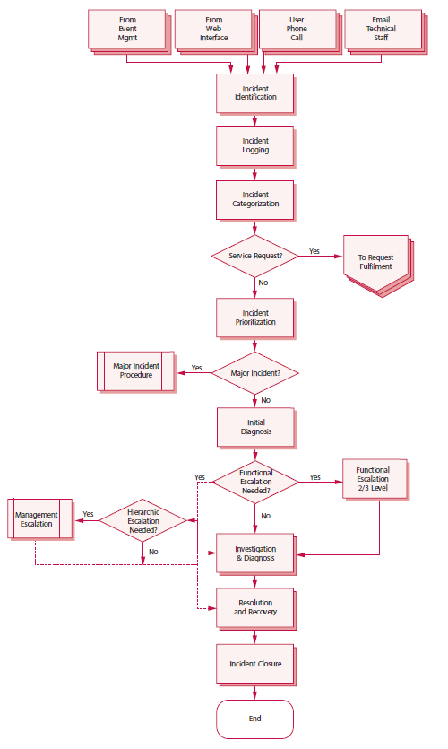
Фигура 3 – Работен поток на „Управление на инцидентите”
Процесът на „Управление на инцидентите” е показан на фигура 3. В него присъстват следните фази:
- Вписване на инцидента (Incident Logging) - Всички инциденти трябва да се вписват изцяло и да се маркират по време, независимо дали са получени чрез Сървис Деск или са намерени автоматично от някое събитие.
- Категоризация на инцидента (Incident categorization) – част от първоначалното вписване на инцидента трябва да е да се намери подходяща категория на инцидента така че точния тип на обаждането да може да се запише. Това ще бъде важно по-нататък, когато се наблюдават типовете и честотата на инцидентите, за да се установят зависимости за използване в „Управление на проблемите”, „Управление на доставчиците” и другите дейности от управлението на ИТ услуги.
- Даване на приоритет на инцидента (Incident prioritization) – Даването на приоритет обикновено може да се извърши чрез взимане в предвид спешността на инцидента (колко бързо бизнеса има нужда от решение) и нивото на въздействие, което причинява. Индикация за въздействие често (но не винаги) е броя потребители, които са засегнати. Важно е да се отбележи, че в някои случаи загубата на услугата на един потребител може да има огромно въздействие върху бизнеса.
- Първоначална диагностика (Initial diagnosis) – Ако инцидентът е подаден през Сървис Деск, то анализаторът от Сървис Деск трябва да осъществи първоначалната диагностика, обикновено докато потребителят е все още на телефона, ако инцидента е постъпил по този начин, за да се опита да открие всичките му симптоми на и да открие какво точно се е объркало и как да го коригира. Точно в тази фаза диагностичните скриптове и информацията за познати проблеми може да бъде от най-голяма ползва като позволи ранна и точна диагноза.
- Ескалация на инцидента (Incident escalation)
  - Функционална ескалация (Functional escalation) – веднага, когато стане ясно, че Сървис Деск не може сам да разреши даден инцидент (или когато дадени времена за бързо разрешаване са изтекли – което се случи първо!) инцидентът трябва веднага да се ескалира към по-нататъшна помощ.
  - Йерархична ескалация (Hierarchic escalation) – ако инцидентите са сериозни (примерно от най-висок приоритет), то подходящите ИТ мениджъри трябва да се известят, поне с информационна цел. Йерархичната ескалация се използва също когато стъпките „Разследването и диагностиката” и „Разрешаване и възстановяване” отнемат прекалено много време или се оказват прекалено трудни. Йерархичната ескалация трябва да продължи нагоре по мениджърската верига така, че старшите мениджъри са осведомени и могат да се подготвят и да предприемат нужните действия като например начисляването на допълнителни ресурси или включването на доставчици / отговорници. Йерархичната ескалация се използва също така и когато има спор относно кой да поеме даден инцидент.
- Разследване и диагностиката (Investigation and diagnosis) – Тази стъпка включва разнообразие от действия в зависимост от типа на инцидента, но трябва да включва:
  - Да се установи какво точно се е случило или се търси от потребителя
  - Да се разбере хронологичната подредба на събитията
  - Да се потвърди пълното въздействие на инцидента, включително броят и диапазонът от афектирани потребители
  - Да се идентифицират всякакви събития, които може да са предизвикали инцидента (например скорошна промяна, някакво действие на потребителя)
  - Търсене за предишно възникване на инцидента в записите на инциденти / проблеми, и / или Бази от известни проблеми (Known Error Databases) или Базите от знания (Knowledge Databases) на доставчици / производители.
- Разрешаване и възстановяване (Resolution and recovery) – Когато потенциално решение се идентифицира, то трябва да се приложи и да се провери. Специфичните действия, които трябва да се предприемат и хората, които ще бъдат замесени в изпълнението на действията по възстановяването могат да варират в зависимост от вида на проблема .Но може и да включват:
  - Поискване от потребителя да предприеме директни действия на собственото си оборудване
  - Сървис Деск да реализира разрешаването или централно (например да рестартира сървър) или отдалечено използвайки софтуер за получаване на контрол над потребителския десктоп, за да диагностицира и реализира разрешаването
  - Да се поиска от специализирани съпорт групи да реализират специфични действия за възстановяване (на пример поддръжката на мрежата да конфигурира някой рутер)
  - Да се поиска от външен доставчик или отговорник да разреши проблема
- Затваряне на инцидента (Incident closure) – Сървис Деск трябва да провери, че инцидентът е напълно разрешен и че потребителите са задоволени и склонни да се съгласят, че инцидента може да се затвори. Сървис Деск трябва също да провери следното:
  - Категоризация на затварянето (Closure categorization) – да се провери и потвърди, че първоначалната категоризация на инцидента е коректна или в случай, че категоризацията в последствие се е оказала некоректна да се актуализира записа така, че да се запише правилната категоризация за инцидента при неговото затваряне. Ако е нужно- трябва да се търси съвет или насока от групите замесени в разрешаването на инцидента.
  - Проучване за удовлетвореността на потребителите (User satisfaction survey) – Трябва да се осъществи проучване чрез обратно обаждане или електронна поща за определен процент от инцидентите.
  - Документиране на инцидента (Incident documentation) – трябва да се преследват всички неуредени детайли и да се подсигури, че записа за инцидента е напълно документиран така, че да е завършен пълен исторически запис на достатъчно ниво на подробности
  - Съществуващ или повтарящ се проблем? (Ongoing or recurring problem) – Трябва да се определи (заедно с групите разрешили инцидента) дали е вероятно инцидентът да се повтори и да се реши дали трябва да се вземат някакви превантивни мерки, за да се избегне това. Заедно със „Управлението на Проблемите” да се повдигне запис за проблем във всички такива случаи така, че превантивните мерки да се инициират.
  - Формално затваряне (Formal Closure) – Формално да се затвори записа за инцидента

1.5.4 Изпълнение на заявки (Request Fulfilment)

Терминът „Заявка за услуга” (Service Request) се използва като общо описание на много различни типове искания, които се поставят през ИТ отдела от потребителите. Много от тях са всъщност малки промени – с нисък риск, често случващи се, с ниска цена и т.н. (на пример заявка за смяна на парола, заявка за инсталиране на допълнителни приложения на дадена работна станция, заявка за преместване на някои части от оборудване) или могат да бъдат просто въпроси за търсене на информация. Но техният обхват, честота и ниско рисков характер означава, че те биха се обслужвали по-добре от отделен процес отколкото да им бъде позволено да затлачват нормалните процеси на „Управление на инцидентите” и „Управление на проблемите”
Процесът, който е нужен, за да се осъществи дадена заявка варира в зависимост от това какво точно се изисква, но обикновено може да бъде разделен на няколко групи от дейности, които трябва да се извършат. Някой организации нямат нищо против тези заявки да се обработват от техните процеси за „Управление на инцидентите” като „Заявките за услуга” се обработват като конкретен тип инцидент (ползвайки силно категоризирана система за идентифициране на тези инциденти, които всъщност са „Заявки за услуга”).
Трябва да се отбележи, че има значителна разлика между инцидент и „Заявка за услуга” – инцидентът обикновено е непланирано събитие, докато „Заявката за услуга” е нещо, което може и трябва да бъде планирано.
Следователно в организации, където голям брой „Заявки за услуга” трябва да бъдат обслужвани и където действията, които трябва да се предприемат за да се изпълнят заявките са много разнообразни и специализирани, би било подходящо „Заявките за услуга” да се обслужват като изцяло отделен работен поток – и да се записват и управляват като отделен тип!
Много „Заявки за услуга” са често повтарящи се, така че може да бъде създаден дефиниран работен процес, който да включва стъпките нужни за изпълнението на заявките, лицата или групите, които са замесени, целеви срокове и пътеки за ескалация. „Заявките за услуга” обикновено се удовлетворяват чрез реализирането на „Стандартна Промяна” (Standard Change). Притежанието на „Заявките за услуга” е във Сървис Деск, който наблюдава, ескалира и разпределя и често изпълнява заявките на потребителите.

Модели на заявки
Някои „Заявки за услуга” се повтарят често и изискват обработка по последователен начин, за да се постигнат договорените нива на услугите. За да подпомогнат това, много организации желаят да създадат дефинирани модели на „Заявки за услуга” (които типично включват някаква форма на предварително одобрение от „Управление на Промените”). Това е сходно по концепция до идеята за Модели за инциденти, но се отнася за „Заявки за услуга”.
Повечето заявки се задействат или чрез потребителско обаждане до Сървис Деск, или чрез попълване на уеб базирана форма за самопомощ при правенето на заявка. Във втория вариант често има опция за избиране на тип на заявката от предварително дефинирани такива.
Основните връзки с „Изпълнение на заявки” включват:
- Сървис Деск / Управление на инцидентите – много „Заявки за услуга” може да постъпят през Сървис Деск-а и първоначално да се обработват през процеса на „Управление на инцидентите”. Някои организации изберат всички заявки да бъдат обработвани по този начин, но други -избират да имат отделен процес поради вече обсъжданите причини.
- Силна връзка също така е нужна и между „Изпълнение на заявките”, „Управление на версиите”, „Управление на активите” и „Управление на конфигурацията”, защото някои заявки ще бъдат за разгръщането на нови или подобрени компоненти, които могат да се разгърнат автоматично. В такива случаи версиите може да са дефинирани, изградени и тествани, но да се разгръщат само при заявка на тези които имат нужда от съответната версия. При разгръщане, системата за „Управление на конфигурацията” трябва да се обнови с промяната. Където е уместно трябва да се направят и проверки и обновления на лицензите.
Където е уместно ще е необходимо да се свържат съответните „Заявки за услуга” с инцидентите или проблемите, които са породили нуждата от тези заявки (както би било при всеки друг тип промяна).
„Изпълнението на заявки” зависи от следните критични за успеха фактори:
- Споразумение относно какви услуги ще се стандартизират и кой е упълномощен да ги ползва. Цената на тези услуги също трябва да се определи. Това може да се направи като част от процеса за управление на нивото на услугите (Service Level Management или SLM). Всички вариации на услугите също трябва да се дефинират.
- Публикуване на услугите до потребителите като част от Каталога на услугите (Service Catalogue). Важно е тази част от каталога на услугите да е лесно достъпна, може би по интернет и трябва да се приема от потребителите като първи източник на информация.
- Дефиниране на стандартна процедура за обслужване на всяка заявка за услуга. Това включва всички политики за снабдяване и възможността за генериране на поръчки за покупка и работни поръчки.
- Една точка за контакт, която да се ползва за заявка за услуга. Това често се предоставя от Сървис Деск или чрез интранет заявка, но може да бъде и чрез автоматизирани заявки директно в системата за „Изпълнение на заявки”.
- Средства за самообслужване, които да предоставят интерфейс свързващ системата с потребителите. Важно е те да са интегрирани със средствата за изпълнение, често управлявани през „Управление на инцидентите” или „Управление на промените”.

1.5.5 Управление на проблемите (Problem Management)

ITIL дефинира „Проблем” като неизвестна причина на един или повече инцидента. „Управлението на проблемите” е процес, отговорен за менажирането на жизнения цикъл на всички проблеми. Най-важните цели на „Управлението на проблемите” са : да предотврати получаването на проблемите и последващите ги инциденти, да елиминира повтарящи се инциденти и да минимизира въздействието на инцидентите, които не могат да се предотвратят.

Обхват
„Управлението на проблемите” включва действията нужни за диагностицирането на основната причина за инцидентите и за определянето на решение на тези проблеми. Отговорен е също така и да гарантира, че тези решения са приложени чрез правилните контролни процедури, особено „Управление на промените” и „Управление на версиите”.
„Управлението на проблемите” също така поддържа информация за проблемите как могат да се заобиколят и как да се решат така, че организацията да може с времето да намали броя и въздействието на инцидентите. В това отношение, „Управлението на проблемите” има силна връзка с „Управлението на знанията” както и средства като базата от познати грешки, която се използва и при двете.
Въпреки, че „Управление на инцидентите” и „Управление на проблемите” са отделни процеси, те са тясно свързани и обикновено ползват едни и същи средства и подобни системи с кодове за категоризация, въздействие и приоритет. Това гарантира ефективна комуникация, когато се обработват свързани инциденти и проблеми.
„Управлението на проблемите” се състои от два важни процеса:
- Реагиращo (Reactive) „Управление на проблемите”, което обикновено се изпълнява като част от „Оперирането на услугите”
- Проактивно (Proactive) „Управление на проблемите”, което се инциира в „Оперирането на услугите”, но обикновено се изпълнява като част от „Постоянното подобряване на услугите”.

1.5.5 Управление на достъпа (Access Management)

„Управлението на достъпа” е процесът на даването на право на оторизирани потребители да използват услуга, и в същото време предотвратяването на достъпа на неоторизирани потребители. То понякога се нарича също така и с имената „Управление на правата” или „Управление на идентичността” в различните организации.
„Управлението на достъпа” е реално изпълнението на „Управление на наличността” (Availability Management) и „Управление на информационната сигурност” (Information Security Management), по такъв начин, че позволява на организацията да управлява конфиденциалността, наличността и целостта на данните и интелектуалната собственост на организацията.
„Управлението на достъпа” подсигурява че на потребителите са дадени права да използват дадена услуга, но не подсигурява че този достъп е наличен през цялото договорено време – това е работа на „Управлението на наличността”.
„Управлението на достъпа” е процес който се изпълнява от всички функции на „Управлението на техниката” и на „Управление на приложенията” и обикновено не е отделна функция. Въпреки това, е силно вероятно да има единична контролна точка за координация, обикновено в „Управление на ИТ операциите” или на Сървис Деск.

Стойност за бизнеса
- Контролираният достъп до услугите гарантира че организацията има възможност да поддържа по-ефективно конфиденциалността на своята информация.
- Служителите имат точното ниво на достъп което им е нужно за да вършат работата си ефективно
- Има по-малка вероятност от правене на грешки при въвеждането на данни или при използването на критична услуга от неквалифициран потребител (например система за контрол над производството)
- Възможността да се провери използването на услугите и да се проследят злоупотреби с услугите
- Възможността по-лесно да се отнемат права за достъп когато е нужно – важно съображение за сигурност
- Може да е нужно за спазване на нормативната уредба

2. Въведение в управлението на знанията (Knowledge Management)

2.1 Какво е управление на знанията

Неформално изследване направено от Кимиз Далкир (автор на Knowledge Management in Theory and Practice) идентифицира повече от сто публикувани дефиниции за „Управление на знанията”, а от тях поне 72 могат да бъдат наречени много добри. Ясно е че „Управлението на знанията” е мултидисциплинарна област на изследване която покрива много неща. Това разкритие не е учудващо, защото прилагането на знания във работата е неразделна част от повечето бизнес дейности. Въпреки това, областта на „Управлението на знанията” страда от синдрома на „Трите слепи мъже и слона”. Всъщност, вероятно има повече от три различни перспективи за „Управлението на знанията”, и всяка води до различна екстраполация и различна дефиниция.
- От бизнес гледна точка – „Управлението на знанията” е бизнес дейност с два главни аспекта:
  - Третирането на компонента „знание” на бизнес дейностите като изрична грижа на бизнеса отразена в стратегията, политиката и практиката на всички нива на организацията и правенето на директна връзка между интелектуалните активи на организацията и позитивните бизнес резултати
  - „Управлението на знанията” е сътруднически и интегриран подход за създаването, събирането, организацията, достъпа и използването на интелектуалните активи на организацията
- От познавателната научна гледа точка
  - Знанието – прозренията, разбиранията и практическите умения които всички притежаваме – е фундаменталния ресурс който ни позволява да функционираме интелигентно. През времето, значителното знание се трансформира в други манифестации – като книги, технологии, практики и традиции – във организации от всякакъв тип и в обществото като цяло. Тези трансформации водят до натрупване на експертиза и, когато е използвана правилно, повишава ефективността. Знанието е един, ако не и най-важния, практичен фактор който прави възможно персоналното, организационното и социалното интелигентно поведение.
- От технологична гледа точка
  - „Управлението на знанията” е концепция под която информацията се превръща в действени знания и става достъпна без усилие в подходяща форма на хората които могат да я приложат.
  - Използването на колективната мъдрост за подобряване на отзивчивостта и иновацията.
  - Систематичен подход за управление на употребата на информация с цел предоставяне на непрекъснат поток от знание на правилните хора в правилното време, позволявайки ефективно и ефикасно взимане на решения в техния всекидневен бизнес.
  - Система за „Управление на знанията” е виртуално хранилище за приложима информация която е критична за ежедневните задачите изпълнявани от работниците с знания в организацията.
Вийг (1993) също подчертава че поради важността на знанието във на практика всички сфери на ежедневния и комерсиален живот, два аспекта свързани със знанието са решаващи за приложимостта и успеха на което и да е ниво. Това са: „Активи от знания” (Knowledge Assets) които трябва да се прилагат, развиват, пазят и ползват по възможно най-добрия начин от лица и организации; „Процеси свързани със знанията” (Knowledge-related processes) които да създават, градят, събират, организират, трансформират, прехвърлят, обединяват, прилагат и защитават знанията, като тези процеси трябва внимателно и изрично да се управляват във всички засегнати сфери.
„Исторически, знанието винаги се е управлявало, поне мълчаливо. Въпреки това, ефективното и активно управление на знанията изисква нови перспективи и техники и докосва почти всички аспекти на организациите. Ние трябва да разработим нова дисциплина и да подготвим професионалисти по знанията със смес от експертиза каквито никога не сме виждали преди. Това е нашето предизвикателство!” (Вийг, „В Сиво”, 1996)
„Управлението на знанията” е учудващ микс от стратегии, средства и техники – някои от които не са нищо ново под слънцето. „Разказване”, „Peer-to-Peer наставничество” и „Учене от грешките” например имат прецеденти в образованието, обучението и практиките на изкуствения интелект. „Управлението на знанията” се възползва от микс от техники от системни дизайни базирани на знанията, като стратегиите за придобиване на структурирано знание от експерти в предмета и технологии за образование.
Това едновременно прави лесно и трудно да се дефинира какво е „Управлението на знанията”. В едната крайност „Управлението на знанията” обхваща всичко свързано със знанията. В другата крайност „Управлението на знанията” е точно дефинирана като информационно технологична система която раздава организационни похвати. „Управлението на знанията” е всъщност и двете и много повече. Една от малкото неща по което има консенсус относно „Управлението на знанията” е че то е мултидисциплинарна област на изследване.

Мултидисциплинарната природа на „Управлението на знанията”
„Управлението на знанията” черпи от голям брой различни области като:
- Организационни науки
- Познавателни науки
- Лингвистика и изчислителни лингвистика
- Информационни технологии като системите базирани на знания, управлението на документи и информация, системи за електронно подпомагане на работата и технологиите за бази данни.
- Информационни и библиотечни науки
- Техническо писане и журналистика
- Антропология и социология
- Образувание и обучение
- Разказвателни и комуникативни проучвания
- Технологии за сътрудничество като Системи с компютърно поддържано сътрудничество в работата, както и вътрешни мрежи, външни мрежи, портали и други интернет технологии.
Този списък във никакъв случай не е изчерпателен, но успява да покаже изключително разнообразните корени на „Управлението на знанията” и продължава да е негова база и днес. Фигура 4 илюстрира някои от разнообразните дисциплини които са допринесли за „Управлението на знанията” .

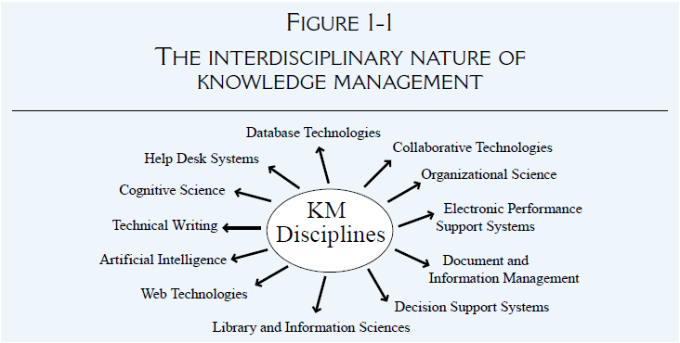
Фигура 4: Някои от дисциплините допринесли за „Управлението на знанията”
Мултидисциплинарната природа на „Управлението на знанията” представлява нож с две остриета.
От една страна е предимство защото почти всички могат да намерят познати основи на които да базират тяхното разбиране и дори практикуване на „Управлението на знанията”. Някой с опит в журналистиката, на пример, може бързо да адаптира своите умения към улавянето на знания от експерти и преформулирането им като организационни разкази които да се съхраняват в корпоративната памет. Някой който има по-технически опит може да промени своите умения така че да проектира и реализира хранилища за знания които да служат като корпоративна памет за тази организация.
Въпреки това, разнообразието на „Управлението на знанията” също така поставя някои предизвикателства по отношение на границите. Скептиците оспорват дали „Управлението на знанията” е, и може да бъде отделна дисциплина със уникално тяло от знания. Това отношение е типично представено с фрази като „Управлението на знанията е просто Управление на Информацията” или „Управлението на знанията е безсмислено – това са просто добри бизнес практики.” Става много важно да има възможност да се изброят и опишат набора от атрибути които са нужни и от своя страна достатъчни за да представят „Управлението на знанията” едновременно като дисциплина и като област на практиката която може да се отличи от останалите.
Едно от главните свойства на „Управлението на знанията” е свързано с факта че се занимава както със знание така и със информация. Знанието е по-субективен начин на това „да знаеш” и е често базирано на експериментални или индивидуални стойности, възприятия и опит. Сред популярните примери за разграничаване на данните от информацията и от знанието е и този:
- Данни – Съдържание което е директно видимо или може да се провери; факт - на пример, списък на всички часове и местоположения на всички филми които се прожектират днес – „Аз свалям списъка”.
- Информация – Съдържание което представлява анализирани данни – например „Аз не мога да си тръгна преди 5ч затова ще отива на прожекцията в 7ч в киното до офиса.”
- Знание – По това време на деня ще бъде невъзможно да се намери място за паркиране. Помня че последният път когато отидох с колата бях толкова разочарован и стресиран защото си мислех че ще пропусна началото. Затова ще взема метрото. Но първо ще попитам Ал. Обикновено аз обичам всички филми които той мрази, затова искам да се уверя че си заслужава да се гледа.
Друга отличаваща черта на „Управлението на знанията” нетипично за други области на управлението на информация е способността на „Управлението на знанията” да адресира знание във всичките му форми, особено „Неявно знание” (Tacit Knowledge) и „Изрично знание” (Explicit Knowledge).

2.2 Видове знание

Неявното знание (Tacit Knowledge) е трудно за изразяване и също така трудно да се опише с думи, текст или чертежи. В контраст, Изричното Знание (Explicit Knowledge) представлява съдържание което е било събрано в някаква осезаема форма като думи, звукозаписи или изображения. Също така, неявното знание е склонно да живее „в главите на знаещите”, а изричното знание обикновено се съдържа в осезаема или конкретна медия. Въпреки това, трябва да се отбележи че това е доста просто разделение. В действителност, „явността” (tacitness) е свойство на знаещият: нещо което е лесно за изразяване от един, може да е много трудно за възприемане от друг. С други думи, едно и също съдържание може да е изрично за един човек и неявно за друг. Тук има нещо като парадокс. От една страна, висококвалифицирани, опитни и експертни лица могат да срещнат трудност при изразяването на тяхното ноу-хау (know-how). Новаците, от друга страна, се справят по-добре в даването на устен израз на това което се канят да направят защото те обикновено следват някакво упътване. Таблица 1 обобщава част от важните свойства на неявното и изричното знание.

Неявно знание | Изрично знание
Способност за адаптиране, за справяне с нови и изключителни ситуации | Способност за разпространяване, възпроизвеждане, достъп и многократно прилагане в организацията
Експертиза, ноу-хау, know-why, care-why | Способност да обучава и тренира
Способност за сътрудничество, за споделяне на визия, за предаване на култура | Способност за организиране, систематизиране, да трансформира визия във мисия и във оперативни насоки
Трениране и наставничество за прехвърляне на изключителни знания лице в лице | Трансфер на знания чрез продукти, услуги и документирани процеси

Таблица 1: Сравнение на свойствата на неявното и изричното знание

Обикновенно колкото е по-неявно знанието, толкова е по-ценно. Парадоксът лежи във фактът че колко по-трудно е да се изрази дадена концепция като „история”, толкова е по-ценно знанието в нея. Това често се вижда когато хората правят референции към знание срещу ноу-хау, или знание за нещо срещу знание как да направиш нещо. Резултатът от ценното неявно знание често е някое видимо действие когато лицата разбират и впоследствие използват знание. Друга гледна точка е че изричното знание често представлява крайния продукт, докато неявното знание е ноу-хау или всички процеси които са били нужни за да се създаде крайният продукт.
„Ние често имаме навика да пишем статии публикувани в научни списания за да направим работата колко е възможно по-завършена, да заличим всички следи, да не се притесняваме за задънените улици или как първоначалната идея е била грешна и така нататък. Така че няма място където да се публикува, по достоен начин, какво точно сте направили за да свършите работата” (Ричард Фейнман, Nobel Lecture, 1966)
Популярно погрешно мнение е че „Управлението на знанията” е фокусирано в превръщането на неявното в по-изрични или осезаеми форми, и след това съхраняването и архивирането на тези форми някъде, обикновено в някаква форма на вътрешна мрежа или портал за знание. Този подход е типизиран от очакването „построите го и ще дойдат”, където организациите взимат изчерпателен инвентар от осезаемо знание (например документи, дигитални записи) и ги правят достъпни за всички служители. Старшите мениджъри след това са озадачени защо служителите не ползват този прекрасен нов ресурс. В действителност „Управлението на знанията” е по-широко и включва възползването от стойността на организационното знание и ноу-хау което се е натрупало през времето. Този подход е много по-цялостен и ориентиран към потребителите и не започва с проверка на съществуващите документи, но със анализ на нуждите за да разбере по-добре как подобреното разпространение на знание може да помогне на специфични лица, групи и организацията като цяло. Примерите за успешно споделяне на знание се събират и документират под формата на поуки и най-добри практики, и те след това формират ядрото на организационните разкази.
Редица други свойства се съчетават за да създадат представа за какво става дума в „Управлението на знанията”. Използването на техниката на концептуалния анализ е добър начин да се идентифицират тези свойства.

2.3 Техниката на концептуалния анализ

Концептуалния анализ е доказана техника която се прилага в социалните науки, като философията и образованието, за да се извлече „формула” която в последствие може да се използва за генериране на дефиниции и описателни фрази за много комплекси термини. Ние все още не сме достигнали консенсус относно термините свързани с „Управлението на знанията”, въпреки че те са достатъчно сложни за да заслужат използването на подхода на концептуалния анализ. Голяма част от причината за тази липса на консенсус се крие във факта че думи като „знание” са задължително субективни, без да споменаваме стойността която им се придава при интерпретация.
Подходът за концептуален анализ се основава на получаването на консенсус относно три важни измерения на дадената концепция:
- Списък със ключови атрибути които трябва да присъстват в дефиницията, визията или мисията.
- Списък с описващи примери.
- Списък с описващи анти-примери.
Този подход е особено полезен при справяне с мултидисциплинарни домейни като интелектуалният капитал, защото ясни критерии могат да се разработят които да позволят сортиране в категории като знание срещи информация, управление на документите срещу управление на знанията, и осезаеми срещу неосезаеми активи. В добавка, важни добавки към организационния интелектуален потенциал се извличат чрез производство на онтологии (семантични карти на ключови концепции), идентификация на базови компетенции и идентификация на знание, ноу-хау, know-why, които има опасност да бъдат загубени при изтощение на човешкия капитал.
Концептуалния анализ може да бъде използван за да визуализира концептуалната информация в процеса на дефинира не на дума. Тази техника произлиза от областта на философията и научното образование и обикновено се ползва за ясна дефиниция на комплексни, натоварени с много смисъл термини като демокрация и религия. Това е графичен подход който помага да се изгради богато и дълбоко разбиране на концепциите.
Давенпорт и Прусак омаловажават невъзможността да се осигури дефинитивно описание на управлението на знанията защото „хората практикуващи епистемология са прекарали целия си живот опитвайки се да разберат какво означава да знаеш нещо.” Благодарение на тази продължаваща липса на яснота и липса на консенсус върху дефиницията, управлението на знанията представя себе си като добър кандидат за подхода на концептуалния анализ. Във семинарите, това е първата дейност която участниците биват помолени да направят. Целта е да се постигне съгласие относно списък с ключови атрибути които са едновременно необходими и достатъчни за да може една дефиниция на управлението на знанията да е приемлива. Тази задача се постига чрез списък с примери и анти-примери, с обяснения защо всеки конкретен пример или анти-пример е включен в списъка. „Семантичното картографиране” е визуалната техника използвана за разширяване на дефиницията чрез показване на думи свързани с нея. Популярни термини които ясно се различават от „Управлението на знанията” включват „Управление на документите”, „Управление на съдържанието”, „Портал” и „Хранилище за знания”. Заедно, концептуалните и семантични карти визуално изобразяват базирана на моделите дефиниция на „Управление на знанията” и тясно свързаните с него термини.
В някои случаи, на участниците се дават списъци с дефиниции на „Управление на знанията” от различни източници, така че те да могат да изпробват своите концептуални карти за „Управление на знанията” като анализират тези съществуващи дефиниции. Дефинициите обикновено са извлечени от литература за „Управление на знанията” както и вътрешно от техните организации. Дефинирането на концепции чрез техники за концептуално и семантично картографиране могат да помогнат на участниците бързо да достигнат до консенсус над „формулна” (formulaic) дефиниция за „Управлението на знанията” – това значи такава, че се фокусира по-малко на същинския текст или думи използвани и повече на кои ключови концепции трябва да присъстват, която включва необходимите и достатъчни концепции и практически правила които да бъдат ползвани при разграничаване на това какво представлява илюстративен пример за „Управление на знанията”.
Ръгълс и Хоутшос идентифицират следните ключови атрибути на „Управлението на знанията:
- Генериране на нови знания.
- Достъп до ценни знания от външни източници.
- Използване на достъпно знание при вземането на решения.
- Вграждане на знанията в процесите, продуктите, и / или услугите.
- Представяне на знанията в документи, бази и софтуер.
- Подпомагане на растежа на знанията чрез култура и инициативи.
- Пренасяне на съществуващите знания в други части на организацията
- Измерване на стойността на активите от знания и / или въздействието на „Управлението на знанията”.
Някои ключови атрибути на „Управлението на знанията” които продължават да циркулират включват:
- Адресират се едновременно и „Неявното знание” и „Изричното Знание”; „Неявното знание” е знание което често живее само в лица и което трудно се изразява като например експертиза, ноу-хау и триковете на търговията.
- Има схващане за добавена стойност („и какво?”-то на „Управлението на знанията”)
- Има схващането за прилагането или използването на знания които са събрани, кодифицирани и разпространени (въздействието на „Управлението на знанията”)
„Достатъчно добра” или „Задоволителна” дефиниция за знание се оказва ефективна. Норман отбелязва че знанието може да съществува на две места: в главите на хората и в света. Лесно се показва склонността на човешкото знание и памет към грешки. Например, когато на машинописци се дадат копчета за пишеща машина, те не могат да ги наредят правилно, и все пак всички те могат да пишат бързо и точно. Защо има такава разлика между прецизността на поведението и непрецизността на знанията? Отговорът е че не всичкото знание нужно за прецизно поведение трябва да е във главата. То може да се разпредели от части в главата, от части в света и от части в ограниченията на света. Точното поведение може да се породи от неточно знание. Поради тази причина когато задоволителна и работеща или оперираща дефиниция за „Управление на знанията” е формулирана, то тогава уверено можем да се захванем със стратегията за управление на знанията.
Силно препоръчително е всяка организация да направи упражнението с концептуалния анализ за да изясни представата си за „Управлението на знанията” в собствения си контекст. Най-добрия начин да се направи това е да се работи като група, позволявайки им да постигнат споделено разбиране и по същото време да развият ясна представа за концепцията на „Управлението на знанията”. Всички участници може да се редуват и всеки да предостави един добър пример за това какво е „Управлението на знанията” и друг пример за какво не е. Цялата група може след това да дискутира тази двойка от пример-антипример за да идентифицира един (или няколко) ключови атрибута на „Управлението на знанията”. Когато членовете на групата сметнат че са покрили колкото мислят че могат, ключовите атрибути могат да се обобщят под формата на концептуална „формула” за „Управление на знанията” като: „В нашата организация, управлението на знанията трябва да включва следното: неявно и изрично знание; платформа за измерване на стойността на активите от знания; процес за управление на активите от знания...”

2.4 Историческо развитие на управлението на знания

Въпреки че широката употреба на фразата „Управление на знанията” започва 80-те години (например появяват се конференции за УЗ, издават се книги базирани на УЗ, терминът почва да се използва в бизнес списания), „Управлението на знанията” съществува от много десетилетия. Библиотекарите, философите, учителите и писателите от дълго време се възползват от същите техники. Въпреки това може да се спори че управлението на знанията е съществувало доста преди термина да почне да се ползва. Денинг (2000) разказва как от
„време незапомнено, старейшината, традиционният лечител и акушерката в селото са живи хранилища за дестилиран опит в живота на общността”. От много време съществува и някаква форма на разказвателно хранилище, и хората са намерили разнообразни начини да споделят знанията с цел да надграждат предходни знания, елиминират скъпи излишъци и поне да избягват да правят същите грешки отново. На пример, споделянето на знания често се осъществявало на сбирки на града, занятия, семинари и учебни сесии. Главната „технология” използвана за трансфер на знания се състояла от самите хора. И наистина, голяма част от културното ни наследство произтича от миграцията на различни народи през континентите.
Х.Г. Уелс (1938), без да използва директно термина „Управление на знанията”, описва неговата визия за „Световен мозък”, който би позволил интелектуална организация на сумата от колективното ни знание. „Световният мозък” би представлявал „универсална организация и изяснение на знанието и идеите”. Уелс предчувствал появяването на световната мрежа, макар и по утопично идеализиран начин, когато говорел за „тази широка пропаст между ... понастоящем не сглобена и неизползвана най-добра мисъл и знание в света .... Ние живеем в свят на неизползвано и грешно прилагано знание и умения.” „Световния мозък” капсулира много от желаните свойства на подхода за интелектуален капитал в „Управлението на знанията”: избрано, добре организирано и широко проверено съдържание което се поддържа, подновява, и, над всичко, се използва за генериране на стойност за потребителите, тяхната общност и техните организации.
Това което Уелс предвижда за целия свят може лесно да се приложи във организация под формата на вътрешна мрежа. Това което е ново и се нарича „Управление на знанията” е възможността да симулираме богати, интерактивни, лице-до-лице срещи със знанието виртуално чрез използването на нови комуникационни технологии. Информационни технологии като вътрешните мрежи и Интернет ни позволяват да съединим интелектуалните активи на една организация и да организираме и управляваме това съдържание през лещата на общия интерес, общия език и съзнателното съдействие. Способни сме да разширим дълбочината и широчината или обхватът на действията по събирането, споделянето и разпространяването на знанията, както никога не сме можели преди, и се намираме една крачка по-близо до представата на Уелс за „постоянното усвояване... и система от публикации и дистрибуции” „на интелектуална унификация ... на човешката памет”.
В началото на 60-те години, Дръкър е първият който използвал термина „Работник занимаващ се с знания” (Knowledge worker) (Дръкър, 1964). Сенг (1990) се фокусира върху „учеща организация” (learning organization) като такава която може да се учи от предходния опит съхраняван в корпоративните системи за памет. Бартън-Леонард (1995) документира случая за „Гъстата Стомана” като успешна история за „Управление на знанията”. Нонака и Такеучи (1995) изучава как знанието се произвежда, използва и разсейва във организациите и как това знание допринася за разсейването на иновацията.
Група хора, виждащи ползата от измерване на интелектуалните активи, разпознават нарастващото значение на организационното знание като актив за конкурентоспособност. Направено е между-отраслово оценително проучване от президента на APQC Карла О’Дийл което е завършено през 1996. То се фокусира на следните нужди на „Управлението на знания”:
- „Управлението на знанията” като бизнес стратегия
- Трансфер на знания и най-добри практики
- Знание фокусирано върху клиентите
- Лична отговорност за знанието
- Управление на интелектуалните активи
- Иновацията и създаването на знание
Времевата линия на „Entovation” идентифицира разнообразието от дисциплини и домейни които са се слели за да се превърнат в „Управлението на знанията”. Управленческите теоретици които са допринесли значително за еволюцията на „Управлението на знанията” включват: Питър Дръкър, Питър Сенг, Икужиро Нонака, Хиротака Такеучи и Томас Стюарт. Част от тази времева линия е показана на фигура 5.
Важни събития в развитието на модерната технология предлагат друга перспектива над историята на „Управлението на знанията”: индустриализацията започнала през 1800, технологиите за транспорт през 1850, комуникациите през 1900, компютъризацията през 1950-те, виртуализацията в началото на 1980-те, и ранните опити за персонализиращи и профилиращи технологии през 2000. Фигура 6 обобщава тези фази на развитието.
С настъпването на информацията или ерата на компютрите, „Управлението на знанията” е започнало да значи систематичното, умишлено възползване от активите от знания. Технологиите позволяват ценно знание да бъде „помнено” чрез организационно учене и корпоративна памет, и също така позволяват ценни знания да бъдат „публикувани” – казано с други думи, да бъде широко разпространено до всички заинтересовани лица. Еволюцията на „Управлението на знанията” се случва в паралел с преминаване от продажби базирани на каталог към модела на търговете (на пример eBay) към персонализиран модел където потребителските нужди се съчетават с правилните услуги в реално време което е печеливш и за двете страни модел.
През 1969, стартирането на ARPANET позволява учени и изследователи да комуникират по-лесно един с друг в допълнение към възможността да обменят своите огромни количества данни.
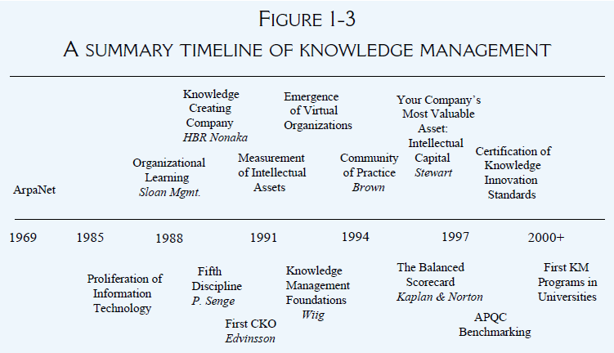
Фигура 5: Част от времевата линия на „Управлението на знанията”

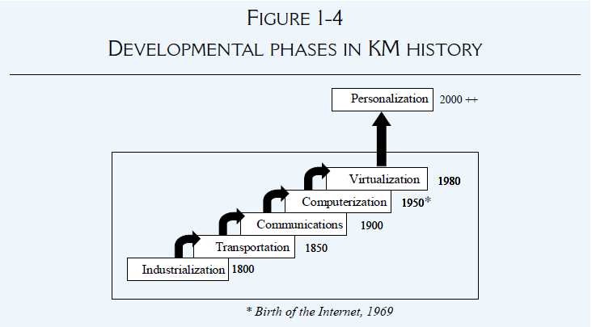
Фигура 6: Фази на развитие в историята на „Управлението на знанията”

Те измислят мрежови протокол или език който позволява коренно различни компютри и операционни системи да се свържат в мрежа през комуникационните линии. След това, система за съобщения бива добавена към тази мрежа за трансфер на данни. През 1991, сървърите се трансформират в Интернет и Световната Мрежа. В края на 1969, само четири компютъра и около дузина работници са били свързани!
В същото време, много ключови разработки се появяват в информационни технологии посветени на системи базирани на знанията: експертни системи които целят да уловят „експертите на дискета”, интелигентни обучаващи системи насочени към улавянето на „учители на дискета”, и подходи за изкуствен интелект дават началото на инженерството на знанията, в което някой получава задачата да събира знание от експерти в дадена област, концептуално моделирайки това съдържание и след това превеждайки го в машинно изпълним код (МакГрау и Харисон-Бригс, 1989). МакГрау и Харисон-Бригс описват инженерството на знанията като „включващо усилия по събиране на информация, запознаване със областта и анализ”. Инженер на знанията е „лицето отговорно за структурирането и / или конструирането на експертна система”. Дизайнът и разработката на такава система базирана на знанията имат какво да предложат на „Управлението на знанията”, което също се цели в събирането, проверката и последващото технологично постигнато разпространяване на важни знания от експерти.
Книги относно „Управлението на знанията” започват да се появяват през началото на 90-те, и сферата набира скорост в средата на 90-те със разработването на голям брой големи, интернационални конференции и консорциума за „Управлението на знанията”. През 1999, Бойзот обобщава част от тези важни събития.
На 24-тия Световен Конгрес за Управление на интелектуалния капитал през Януари 2003, група гурута на „Управлението на знанията” се обединяват в изпращането на заявка до академичните среди да „поемат щафетата на управлението на знанията”. Сред тези които са били на конференцията са Карл Шейби, Лейф Едвинсон, Дебра Амидон, Хюбърт Сейнт-Ондж, и Верна Али. Те заявяват че досега „Управлението на знанията” се е водело от практикуващи които „решават проблеми по седалището на панталона им” (problem-solving by the seat of their pants) и че вече е време да се фокусира върху трансформирането на „Управлението на знанията” в академична дисциплина, насърчавайки докторски изследвания в дисциплината, и осигурявайки по формализирано обучение за бъдещите практикуващи. Днес повече от 100 университета по целия свят предлагат курсове по „Управлението на знанията”, и много бизнес и библиотечни училища предлагат магистърски програми по „Управлението на знанията”.

2.4.1 От физически активи към активи от знания

Знанието става все по-ценно от традиционните физически или осезаеми активи. Например, традиционно, активите на една авиокомпания включват физическия инвентар от самолети. Днес, най-големият актив на авиокомпаниите е системата за резервации SABRE, софтуер който позволява авио комапаниите не само да менажират логистиката на резервациите на клиентите, но също така да имплементират „система за освобождаване на места”. Системата за освобождаване на места е програма за оптимизация която се използва за да се осигури максимална печалба от всяко продадено място – дори ако всяко едно отделно място има различна цена. Сходно, в сектора на производството, стойността на не физичните активи като системи за инвентар „точно-на-време” (Just-in-time) бързо предоставят все повече стойност. Това са примери за интелектуални активи, които по принцип се отнасят за записаната информация в оргарнизацията и за човешките таланти, където тази информация по принцип или се съхранява неефективно или просто се губи, най-вече в голями, физически разпръснати оргарнизации.
Това е довело до промява във фокуса на полезния жизнен цикъл на ценните парчета знание. Кога дадено знание вече не е нужно? Ами какво за знанието което никога не губи своята стойност? Към идеята за излизане от употреба и архивиране на знанията има нужда да се подходи със свеж поглед. Вече не се препоръчва просто да се заличат нещата които са „с изтекъл срок на употреба”. Вместо това, за да се менажира всяко парче ценно знание по най-добрия начин, има нужда от анализ на съдържанието (content analysis) и анализ на разходите и ползите (cost-benefit analysis).
Интелектуалният капитал (intellectual capital) често се онагледява с разликата между стойността по книга и пазарната стойност на една организация. Интелектуалните активи са представят чрез тоталната сума на това какво знаят и какво знаят как да правят всички служители на организацията. Стойността на тези интелектуални активи е поне равна на цената на пресъздаването на това знание. Счетоводителите все още имат значителна трудност в приспособяването към тези нови форми на активи. Има направен някакъв прогрес (например Skandia е първата организация която отбелязва интелектуалния капитал като част от годишния финансов отчет), но още много работа остава да бъде направена в тази сфера. Както е показано на фигура 7, интелектуалните активи могат да бъдат намерени на стратегическото, тактическото и операционното ниво в една организация.
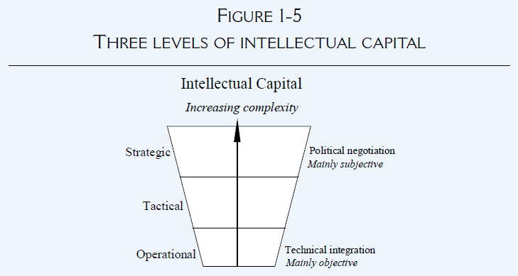
Фигура 7: Три нива на интелектуален капитал
Няколко примера за интелектуален капитал:
- Компетенция – умението нужно за да се постигне дадено (високо) ниво на производителност
- Способност – стратегически умения нужни за интегрирането и прилагането на компетенциите
- Технологии – инструменти и методи нужни за създаването на определени физически резултати
Основните компетенции, които се намират на тактическото ниво, са нещата които организацията знае как да прави добре и които предоставят конкурентно предимство. Някои примери биха били процес, специализиран вид знание, или определен тип експертиза която е рядка или уникална за организацията. Способностите, намиращи се на стратегическото ниво, са тези неща които лицата знаят да правят добре, които, под подходящите условия, могат да бъдат агрегирани до организационни компетенции. Способностите са потенциални основни компетенции, и разумни практики от „Управлението на знанията” са нужни за да бъде реализиран този потенциал. Редица текстове относно управлението на бизнеса обсъждат тези концепции по-подробно. Трябва да се отбележи че колкото по-ценна е една способност и колкото по-малко се среща сред служителите, то толкова по уязвима става организацията ако тези служители напуснат.

2.4.2 Организационни перспективи за „Управление на знанията”

Вийг (1993) разглежда „Управлението на знанията” в организациите от три перспективи, всяка с различни кръгозори и цели:
- Бизнес перспектива – фокусиране над защо, къде, и до каква степен организацията трябва да инвестира в или използва знание. Стратегии, продукти и услуги, алианси, придобивания, или лишавания трябва да се обмислят от свързани със знанието гледни точки.
- Управленска перспектива – фокусиране над определяне, организиране, насочване, улесняване, и наблюдаване на свързаните с знанието практики и дейности нужни за постигане на желаните бизнес стратегии и цени.
- Hands-on перспектива – фокусиране над прилагане на експертизата за провеждане на изрична работа и действия свързани с знанието.
Бизнес перспективата лесно приляга върху стратегическата природа на „Управлението на знанията”, управленската перспектива е паралел на тактическото ниво, а Hands-On перспективата може да бъде приравнена на операционното ниво.

2.4.3 Защо „Управлението на знанията” е важно днес?

Главните бизнес движещи сили зад днешния увеличен интерес в прилагането на „Управлението на знанията” лежат в четири ключови сфери:
- Глобализацията на бизнеса – Организациите днес са по-глобални – мулти-местни, многоезични, мулти-културни по природа
- По-икономични организации – Ние правим повече и го правим по-бързи, но също така трябва да работи по-умно като работници занимаващи се с знания, приемайки ускорен ритъм и количество на работата.
- „Корпоративна амнезия” – Ние сме по-мобилни като работна сила, което създава проблеми с непрекъснатостта на знанието за организацията и поставя непрекъснати изисквания за учене на работника занимаващ се с знания. Ние вече не очакваме да прекараме цялата си кариера в една и съща компания.
- Напредък в технологиите – Ние сме по-свързани. Напредъкът в информационните технологии не само е направил свързаността повсеместна, но също така радикално е променил очакванията. От нас се очаква да сме „на линия” през цялото време, и времето за обратна връзка при отговаряне вече се мери в минути, не в седмици.
Днешната среда за работа е по-сложна защото сега имаме нужда всекидневно да се грижим за нарастващия брой от субективни елементи на знания. Филтрирането на над 200 електронни писма, факса, и съобщения на гласовата поща ежедневно трябва да се прави според добри практики за управление на времето и правила за филтрирането, но по-често отколкото не, работниците развиват „Павловски рефлекс” (Pavlovian reflex) когато отбелязват пипкането известяващо пристигането на нова поща или звъненето на телефона което изисква незабавно внимание. Работниците занимаващи се с знания все по-често биват карани да „мислят на крак” с много малко време да осмислят и анализират постъпващите данни и информация, а какво остава да намерят, достигнат до и приложат съответни знания базирани на опит. Това се дължи както на самото количество задачи с които трябва да се справят, така и на силно намаленото време за изпълнение. Днешните очаквания са че всеки е „на линия” по всяко време – както се вижда от разнообразните сърдити съобщения когато не се отговори бързо на гласова поща или не се отрази електронната поща.
„Управлението на знанията” представлява отговор на предизвикателството да се опитва да се управлява тази комплексна, претоварена от информация среда за работа. Като такова, „Управлението на знанията” може би се категоризира най-добре като наука за сложността. Едно от нещата допринасящо най-много за сложността е това че претоварването с информация е само върха на айсберга – само тази информация, която е по-явно формулирана. „Управлението на знанията” трябва да се справя също така и със знанието което все още предстои да бъде изразено, неявното знание. За да се усложнят още повече нещата, ние може още да не сме наясно със всичкото неявно знание което съществува; може да не „знаем че не знаем”. Мейнард Кейнс (In Wells, 1938) изказва баналност когато заявява че „тези ... спазващи директивите хора които имат власт над нас, знаят съвсем малко за бизнеса които имат в ръцете си. Никой не знае не знае много, но важното нещо което трябва да се осъзнае е че те дори не знаят какво трябва да се знае”. Докато Кейнс адресира политиката и икономическите последици от мира, днешните лидери на организации са повторили думите му безброй пъти.
В действителност, според Сноуден (2002), сега ние навлизаме в третото поколение на „Управление на знанията”, поколение посветено на управление на контекста, разказите и съдържанието. В първото поколение, ударението е било върху съдържатели на знание или информационни технологии които да ни помогнат с дилемата описана с често цитираната фраза „ако само знаехме какво знаем” (О’Делл и Грейсън, 1998). Тази фраза се дава за пример от ранните последователи на „Управлението на знанията”, големи консултантски компании които осъзнават че техния главен продукт е знанието и че имат нужда да инвентаризират наличното си знание по ефективно. Огромно количество вътрешни мрежи и вътрешни системи за „Управление на знанията” биват реализирани през първото поколение на „Управление на знанията”. Това е поколението посветено на намирането на всичката информация която досега е стояла зарита дълбоко в организациите, с често произвеждани странични продукти капсулирани като повторно използваеми най-добри практики и поуки (lessons learned).
Зашеметено от информационно пренасищане, второто поколение залита в срещуположния край на спектъра за да се фокусира върху хората, което може да се перифразира като „ако само знаехме кой знае за”. Нараснало е осъзнаването на важността на човешките и културните измерения на „Управлението на знанията” тъй като организациите са се чудели защо новите дигитални библиотеки са изцяло лишени от съдържание („информационни складове за отпадъци” (informational junkyards)) и защо тяхната употреба е толкова ниска. В действителност, информационно технологичният подход на първото поколение „Управление на знанията” бил наклонен главно към „отгоре-надолу”, монолитни обхващащи цялата организация системи за „Управление на знанията”. Във второто поколение става доста ясно че приемането на подхода „отдолу-нагоре” или на „обикновените хора” води до много по-голям успех и че има много движения от „обикновени хора” - които в последствие биват наричани „общности на практиката”. Общностите на практиката са добри средства за изследване на споделянето на знанията или движението на знанията в организацията за да подтикне не само преизползване за по-добра ефективност, но и създаването на знание за по-голяма иновация.
Третата фаза на „Управлението на знанията” носи осъзнаването на важността от споделения контекст: как да се опише и организира съдържанието така че определените крайни потребители да са наясно че съществува и че лесно могат да достигнат до и приложат това съдържание. Споделеният контекст създава споделено значение. Съдържанието трябва да бъде абстрахирано от контекста. Тази фаза се характеризира с появата на мета данните които описват съдържанието в добавка към формата на съдържанието, управлението на съдържанието и класификациите на знанията. Все пак, ако знанието не се приложи за да облагодетелства лицето, общността на практиката, и / или организацията, то тогава „Управлението на знанията” се е провалило. Добрите идеи под формата на осветителни крушки в джоба не са достатъчни; те трябва да се „включат”, и това може да стане възможно само ако хората знаят какво трябва да се знае, могат да го намерят когато им потрябва, могат да го разберат и – може би най-важно – са убедени че това знание трябва да се приложи на практика. Мотото на тази фаза може да бъде нещо като : „таксономия преди технология” (Кьонинг, 2002).

2.4.4 „Управление на знанията” за лица, общности и организации

Управлението на знанията предлага ползи за индивидуални служители, за общности на практиката, и за самата организация. Тази 3-степенна представа за Управлението на знанията, илюстрирана на фигура 8, помага да се подчертае защо то е важно днес.

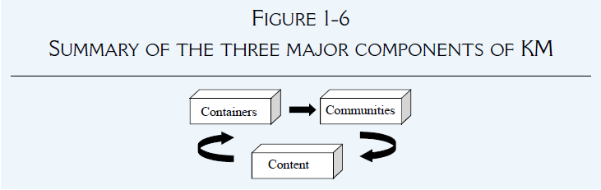
Фигура 8: Трите главни компонента на „Управлението на знанията”

За отделния човек, „Управлението на знанията”:
- Помага на хората да си вършат работата и да пестят време чрез по-добро вземане на решения и решаване на проблеми.
- Изгражда усещане за връзка с общността в организацията.
- Помага на хората да са информирани.
- Предоставя предизвикателства и възможности за допринасяне.

За общността на практиката, „Управлението на знанията”:
- Развива професионалните умения
- Насърчава наставничеството тип peer-to-peer
- Подпомага по-ефективна работа в мрежа и сътрудничество
- Развива професионален етичен кодекс който членовете могат да следват
- Развива общ език

За организацията, „Управлението на знанията”:
- Помага за насочване на стратегията.
- Решава проблемите бързо.
- Разпространява най-добри практики
- Подобрява знанието вградено в продуктите и услугите
- Подхранва идеите и увеличава възможностите за иновация
- Позволява на организациите по-добре да стоят напред от конкуренцията
- Гради организационна памет

Някои критично важни предизвикателства за „Управлението на знанията” са да управлява ефективно съдържанието, да подпомага сътрудничеството, да помага на работниците занимаващи се с знания да се свързват и намират експерти, и да помогне на организациите да се учат и да вземат решения базирани на цялостни, валидни и добре интерпретирани данни, информация, и знание.
За да може „Управлението на знанията” да е успешно, трябва да се включи в това което е важно за работниците занимаващи се с знания – какво е ценно за тях и за тяхната професионална практика както и какво печели организацията от това. Важно е балансът да бъде избран правилно. Ако инициативата за „Управление на знанията” е твърде голяма, рискува да бъде прекалено генерализирана, прекалено абстрактна, прекалено „отгоре-надолу”, и твърде далечна за да катализира нужното ниво на употреба от лицата. Ако обаче инициативата за „Управление на знанията” е твърде малка, тогава може да не е достатъчна за да предостави достатъчно взаимодействие между работниците занимаващи се с знания за да генерира единодействие. Технологията за „Управление на знанията” трябва да е подпомагаща, и управлението трябва да се ангажира да въведе нужните награди и инициативи за дейности свързани с „Управлението на знанията”. И накрая, но не и на последно място, участниците трябва да развиват умения за управление на знанията за да участват ефективно. Тези умения и компетенции са доста разнообразни, имайки предвид мултидисциплинната природа на тази сфера, но една конкретна връзка често се пренебрегва, и това е връзката между уменията за „Управление на знанията” и уменията на професионалиста по информация. „Управлението на знанията” доведе до създаването на нови роли и отговорности, и много от тях могат да се възползват от здрава основа базирана не само в информационните технологии, но и в информационната наука. Професионалистите по „Управление на знанията” имат решаваща роля във всички процеси от цикъла на „Управлението на знанията” който ще разгледаме по-нататък.

3. Цикли за управление на знания

3.1 Въведение

Ефективното „Управление на знанията” изисква от организацията да идентифицира, генерира, придобие, разпръсне и да улови ползите от знанието , което предоставя конкурентно предимство на компанията. Трябва да има ясно разграничаване межди информацията , която може да се дигитализира и истинските активи от знания, които могат да съществуват само в контекста на интелигентна система. Тъй като сме далеч от създаването на системи с изкуствен интелект, това означава , че активите от знание пребивават в знаещите хора, а не в организацията сама по себе си. Информационен цикъл на знанието може да се представи като пътят, който информацията следва, за да се трансформира във важен стратегически актив за организацията чрез „Цикъл за управление на знанията”.
Един от главните процеси в „Управлението на знанията” цели да идентифицира и локализира знанието и източниците на знание в организацията. Ценното знание в последствие се трансформира в изрична форма, често наричано „кодификация на знания” (codification of knowledge) с цел улесняване на по-широкото разпространяване. Мрежи, практики и инициативи се учредяват, за да улеснят прехвърлянето на знанията от човек на човек както и връзките между човек и знание ,за да се решат проблеми, да се вземат решения или като цяло да се действа базирано на най-добрата възможна основа от знание. Веднъж, когато това ценно, проверено знание и ноу-хау се прехвърли в хранилището на организацията се казва, че то вече е част от „корпоративната памет” (corporate memory).
Както при общоприетата дефиниция на „Управление на знанията”, подобна липса на консенсус съществува за термините, използвани да опишат важните стъпки в „Цикъла за управление на знанията”. Фигура 3.1 обобщава важните термини, които се срещат в литературата за „Управление на знанията”.
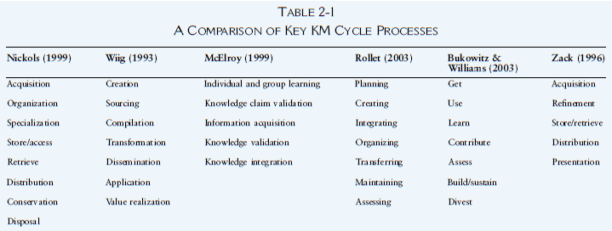
Фигура 3.1: Сравнение между ключови процеси в „Цикъла за управление на знанията”

При по-внимателно разглеждане обаче, разликите не са толкова големи. Термините, които се използват се различават, но изглежда има някакво припокриване в различните стъпки включени в „Циклите за управление на знанията”. За тази цел четири модела бяха избрани базирано на тяхната способност да отговарят на следните критерии:
- Те са създадени и проверени в обстановки от реалният свят.
- Те са изчерпателни по отношение на различните видове стъпки от литературата за „Управление на знанията”.
- Те включват детайлни описания на процесите от „Управлението на знанията” свързани с всяка стъпка.
Тези четири модела са „Циклите за управление на знанията” на Зак, от Майер и Зак (1996), на Буковиц и Уилямс (2000), на Макилрой (2003) и на Вийг (1993).

3.2 Цикъл на Зак

Цикълът за управление на знанията на Зак е базиран на работата по дизайна и разработването на информационни продукти. Редица поуки (lessons learned) от цикъла, които физическите продукти следват в организацията могат да се приложат при управлението на активи от знание. Информационните продукти са широко дефинирани като информацията „продадена” на вътрешни или външни клиенти като бази данни, новинарски резюмета и потребителски профили. Майер и Зак (1996) предлагат ,че научните изследвания и знанията за дизайна на физическите продукти могат да бъдат разширени в интелектуалната сфера, за да послужат като база на „Цикъл за управление на знанията”.
Този подход предлага редица полезни аналогии като идеята за „продуктова платформа” (хранилището на знания) и платформата за обработка на информация (рафинерията на знанията) , за да подчертае идеята за обработка носеща добавена стойност нужна, за да се възползва организацията от знанията си. „Цикълът за управление на знанията” се състои главно от създаване на „продукт на знанието” (knowledge product) с по-голяма добавена стойност на всеки етап от обработката на знанието. Например, елементарна база данни може да представлява пример за знание, което е създадено. Стойност може да се добави чрез извличане на зависимости от тези данни. Оригиналната информация е наново пакетирана, за да предостави анализ над зависимостите, който да послужи като база за взимане на решения в организацията. Подобно конкурентното разузнаване (competitive intelligence) може да се събира и синтезира с цел повторно пакетиране на „суровите” данни в значещо, интерпретирано и провереното знание, което е от непосредствена стойност за потребителите. Така да се каже, то може да бъде пуснато в употреба веднага. Още един пример е услуга за събиране на новини, която обобщава или наново пакетира информация, за да отговори на нуждите на отделни, различни лица чрез профилиране и персонализация на дейности с добавена стойност.
Майер и Зак повтарят други автори като наблягат върху „важността от управление на еволюцията и обновяването на архитектурата на продуктите за постоянна конкурентоспособност... различните архитектури водят до продукти с различна функционалност, цени, качество и производителност. Архитектурите са... база за иновация на продуктите”. Проучванията и знанието за дизайна на физическите информационни продукти може да вдъхнови дизайна на „Цикъл за управление на знанията”. В подхода на Майер и Зак, връзките между отделните фази са проектирани да бъдат безпроблемни и стандартизирани. Опитът показва критичното значение на специфицирането на вътрешни и външни потребителски интерфейси, за да се постигне това.
Процесите в „Цикълът за управление на знанията” на Майер и Зак са съставени от технологиите, съоръженията и процесите за произвеждането на продукти и услуги. Авторите предлагат, че информационните продукти са представят най-добре като хранилища, съчетаващи информационно съдържание и структура. Информационното съдържание са данните съдържани в хранилището, които са градивните елементи на информационните продукти. Съдържанието е уникално за всеки тип бизнес или организация. Например, банките имат съдържание свързано с персонални и комерсиални сметки, застрахователните компании държат информация за полици и вземания, а фармацевтичните компании акумулират голямо количество научно и маркетингово знание около всеки продукт, който се разработва или продава.
В допълнение към съдържанието другите важни елементи, които трябва да се вземат в предвид са цялостната структура и подход на съхранението, манипулирането и достъпът до съдържанието. Информационните единици са набелязани като формално дефинирани атоми от информация, които могат да бъдат съхранявани, достъпни и манипулирани. Тази идея за единица от информация е критична концепция, която трябва да се прилага и за елементите от знание. Фокусът на ниво, обект от знание, разграничава „Управлението на знанията” от „Управлението на документите”. Въпреки че система за „Управление на документите” съхранява, манипулира и достига до документи като неделимо цяло, „Управлението на знанията” може лесно да идентифицира, извлече и управлява редица различни елементи от знание (понякога наричани „обекти от знание” (knowledge objects)) в един и същ документ. Единицата, която се изследва е доста различна по природа и по мащаб. Това отново ни препраща към идеята, че „Управлението на знанията” не е свързано с изчерпателни колекции от обемисто съдържание, а по-скоро за селективно отсяване и модификация на съществуващото събрано съдържание. Терминът, който се ползва днес е системи за „Управление на съдържанието”.
Различните бизнес сфери, също така се възползват от уникални по значение информационни единици. Например- хранилище на финансови отчети се съхранява в системата за данни Nexis на Mead и бележките могат да се дефинират като информационни единици. Потребителите са способни да избират конкретен финансов отчет за анализ, базирано на ключови свойства на бележките. Система за локализация по експертиза може да има като обекти от знание,! различните категории експертиза, които съществуват в дадената организация (например финансови анализи). Тези атрибути се използват за търсенето , избирането и достигането до специфични знаещи лица в компанията.
Структурата на хранилището, също така съдържа схеми за именуване, индексиране, свързване и рефериране на информационните единици, които заедно съставляват съдържанието на „Управлението на знанията”. Въпреки че ключовият цикъл на Майер и Зак адресира информационните продукти, подходът може лесно да се разшири за продуктите за знание. Знанието наистина притежава уникални свойства, но това не означава, че трябва да приемем подход „tabula rasa” и да преоткрием проверени, тествани и истински методи и подходи за „Управление на съдържанието”, градени цяло десетилетие. Това е особено вярно за изричното, формалното и кодифицираното знание, където този тип знание следва предимно подобни процеси като тези в информационните продукти като цяло. В случая на неявното знание, подходите на управлението на съдържанието трябва да се адаптират допълнително, но пак солидното управление на съдържанието трябва да служи като отправна точка.
Хранилището става основата ,над която фирмите създават своите фамилии от информационни продукти и продукти на знанията. Това означава, че колкото по-голям е обхвата, дълбочината, и сложността, толкова по-голяма е гъвкавостта за разклоняване на продукти и така по-голямо потенциално разнообразие във фамилията от продукти. Такива хранилища често формират първото ядро на организационна памет или корпоративна памет за компанията.
Майер и Зак анализират главните фази на разработка на хранилище за знания и нанасят тези фази върху „Цикъл за управление на знанията”. Тези фази са придобиване, рафиниране, съхранение / извличане, разпространение и представяне / употреба. Те наричат този цикъл „рафинерията”. Фигура 3.2 и 3.3 обобщават главните фази в цикъла на Майер и Зак.

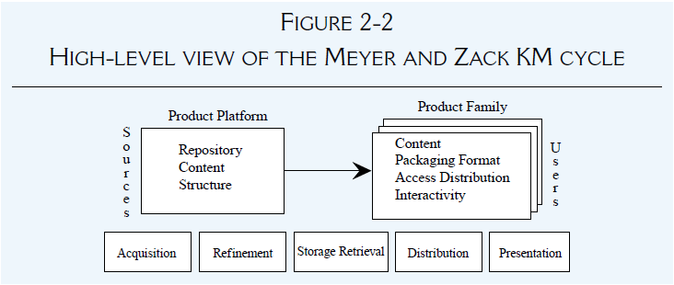
Фигура 3.2: Поглед от високо върху цикъла на Майер и Зак

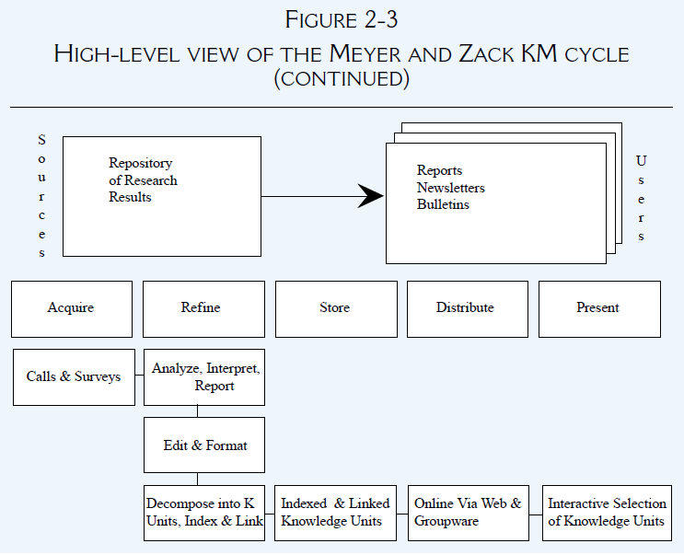
Фигура 3.3: Поглед отвисоко върху цикъла на Майер и Зак (продължение)

- Придобиване – придобиването на данни или информация адресира проблемите, свързани с източниците на „сурови” материали като обхват, широчина, дълбочина, достоверност, точност, актуалност, значение, цена, контрол и изключителност. Водещият принцип е добре познатата поговорка за „боклук вътре, боклук вън”. С други думи- входните данни трябва да са от най-високо качество, в противен случай интелектуалните продукти, произведени надолу по веригата ще са некачествени.
- Рафиниране – то е главния източник на добавена стойност- може да е физическо (например мигриране от една среда към друга) или логическо (преструктуриране, преоценка, индексиране, интегриране). Рафинирането също е свързано с почистването (например „хигиенизирането” на съдържанието така че да се осигури пълна анонимност на замесените източници и ключови фигури) или стандартизирането (например, привеждане в съответствие с образците на най-добрите практики или поуките, използвани в съответната организация). На тази фаза могат да се проведат статистически анализи върху съдържанието, за да се проведе мета анализ (обобщение на високо ниво на ключовите теми и модели намерени в колекция от обекти от знание). Тази фаза от цикъла на Майер и Зак добавя стойност чрез създаването на по-лесно използваеми обекти от знание и чрез по-гъвкаво съхранение на съдържанието за бъдеща употреба.
- Съхранение / извличане – Съхранението и извличането формират мост между фазите на придобиване и рафиниране , които захранват хранилището и фазите на създаване на продуктите. Съхранението може да е физическо (файлове и папки, разпечатана информация) или дигитално (база данни, софтуер за управление на знанията).
- Разпространение – разпространението описва как продуктът се доставя на крайния потребител (например факс, разпечатка, електронна поща) и обхваща не само носителя на доставката, но и неговия график, честота, форма, език и т.н.
- Представяне / употреба – Представянето или употребата е последната стъпка. Точно в тази стъпка контекстът играе важна роля. Ефективността на всяка предходна добавяща стойност стъпка се оценява тук: дали потребителя има достатъчно контекст, за да може да използва това съдържание? Ако не, цикълът не е успял да достави стойност на лицето и в крайна сметка на организацията.

За да работи по предназначение, цикълът има нужда да се осигури знание от директно взаимодействие със системата (front-end knowledge). То обикновено е под формата на правила как да се идентифицира източникът на информацията, как да се придобие, рафинира и в последствие добави към хранилището за информация на фирмата. Може да има подобна нужда и в последната фаза – правила как съдържанието може да се разпространява и използва като авторски права, собственост, поверителност и други ограничения, които могат да са приложени.
Хранилището и „рафинерията” заедно позволяват управлението на ценното знание на фирмата. Те, на свой ред трябва да бъдат подкрепени от базовите възможности на фирмата в сферата на информационните технологии, вътрешното знание за нейния бизнес, външното знание за текущите и появяващи се среди както и как тя организира и управлява себе си. Гъвкавостта, с която фирмата може да създава продукти, базирани на съдържание, формира базата за способността на фирмата да реализира пазарни ползи от своите информационни активи.
Въпреки че не е описана явно в цикъла на Майер и Зак, има идея за нуждата от постоянното обновяване на хранилището и на рафинерията, за да избегне остаряването. Обновяването трябва да се добави към диаграмата на цикъла под формата на обратна връзка, която включва преосмисляне на основното съдържание и структура на хранилището, за да се прецени дали са нужни други ,по-нови продукти или повторно пакетиране. Това може да означава увеличаване на дълбочината на анализите, актуализиране на доклади, предоставяне на по-добра интеграция, позволяване на по-сложни взаимовръзки или постигане на по-добра стандартизация на съдържанието.
Моделът на Майер и Зак е едно от най-пълните описания на ключовите елементи ,които участват в модела на „Управление на знанията”. Неговата сила идва предимно от всеобхватната му парадигма за обработка на информацията, която почти напълно може да се адаптира за базирано на знания съдържание. По специално, идеята за рафинирането е фаза от решаващо значение за „Цикъла за управление на знанията”, която често се пренебрегва.

3.3 Цикъл на Буковиц и Уилямс

Буковиц и Уилямс (2000) описват платформа за процес за управление на знанията, който очертава „как организациите генерират, поддържат и разгръщат стратегически коректен набор от знания за да създадат стойност”. Тази платформа е показана на фигура 3.4.

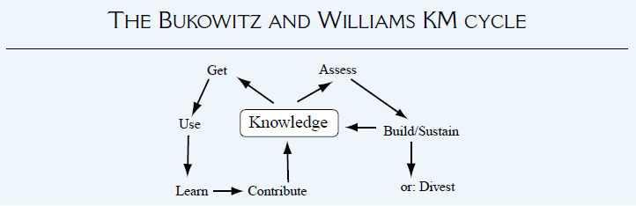
Фигура 3.4: Цикъл за управление на знанията на Буковиц и Уилямс

В тази платформа, знанието се състои от хранилища на знание, връзки, информационни технологии, комуникационна инфраструктура, комплекти от функционални умения, ноу-хау за процесите, отзивчивост на околната среда, организационно разузнаване и външни източници. Фазите на взимане, учене и допринасяне са тактически по природа. Те се задействат в следствие на пазарни възможности или изисквания и обикновено водят до всекидневна употреба на знание, за да се отговори на тези изисквания. Фазите за оценяване, изграждане / поддържане или премахване са по стратегически, задвижени от промени в макро-средата. Тези фази се фокусират над по-дългосрочните процеси на съпоставяне на интелектуалния капитал със стратегическите изисквания.

Взимане
Първата фаза - взимането се състои от търсенето на информацията нужна за вземането на решения, решаването на проблеми или за иновация. Предизвикателството днес не е толкова в намирането на информация, но в ефективното справяне с огромното количество информация, която може да се намери. Технологията е постигнала голям напредък в осигуряването на достъп до все повече информация. Полученото „информационно претоварване” създава критична нужда да се пресее огромното количество съдържание, да се идентифицират знанията, които са ценни и тогава да се управлява това знание ефективно и ефикасно. Информационните експерти традиционно са изпълнявали тази роля и те определено са нужни сега, повече от всякога. Потребителските нужни трябва да се разберат добре, за да може да се даде най-доброто съдържание на търсещите информация. Това включва знанието къде се съхраняват и как се достига до ресурсите от знания.
Там, където „Управлението на знанията” се отклонява от „Управлението на информацията” е фактът, че „взимането” на съдържание обхваща не само традиционното изрично съдържание (например физически или електронен документ) ,но също така и неявното знание. Това означава, че потребителите на информация трябва да са свързани не само със съдържанието, но също така и с експерти по съдържанието – хора, където се намира повечето неявно знание. Терминът „cybrarian” понякога се използва, за да се опише новата роля на експертите по знанието. Ключовите задачи са да се организира съдържанието от знание, да се поддържа своевременност, пълнота и точност, да се профилира потребителските информационни нужди, да се достига до / разглежда / ,филтрира обемно съдържание с цел да се отговори на нуждите на потребителите и да се помогне с обучението на потребителите с нови техники в хранилището на знанията.

Употреба
Следващата фаза- употребата се занимава с това как да се комбинира информацията по нови и интересни начини с цел насърчаване на организационни иновации. Фокусът е главно върху лицата и след това върху групите. Тесният фокус над иновацията като причина за използване на интелектуалните активи е доста ограничаваща в този цикъл за управление на знанията. Авторите обсъждат редица техники, за да насърчават случайни находки и мислене „извън-кутията” (out-of-the-box) или техники за подобряване на креативността. Въпреки че насърчаването на най-добрия, най-плавен поток от знание е полезно преследване, употребите на знанието са много по-широки в мащаб от иновацията.

Учене
Фазата „учене” се отнася за формалния процес на учене от опита като средство за създаване на конкурентно предимство. Създава се организационна памет така, че ученето на организацията става възможно едновременно чрез успехи (най-добри практики) и провали (поуки). Връзките между ученето и създаването на стойност са по-трудни за създаване от тези между взимането и използването на информация. Ученето в организациите е важно, защото представлява преходната стъпка между прилагането на идеи и генерирането на нови такива. Трябва да се отдели време за отразяване на опита и обмисляне на неговата потенциална полза някъде другаде. Трябва да има силна връзка между стратегията на организацията и дейностите по организационното учене. Ученето е абсолютно наложително след „взимането” и „употребата” на съдържанието, ако ли не съдържанието просто се съхранява някъде и не оказва влияние на това как се случват нещата в организацията.

Допринасяне
Фазата на „допринасяне” на цикъла за „Управление на знанията” се занимава с това как да накара служителите да обявят какво са научили в общата база от знания (например хранилище). Само по такъв начин индивидуалното знание може да стане видимо и достъпно навсякъде , където е приложимо в организацията. Само , където е приложимо, защото тенденцията е да се съхранява всичкото знание, което не трябва да бъде фокуса на „Управлението на знанията”. Тези последователности от стъпки се използват от много автори и те имат нежелания ефект да създават погрешното схващане , че „Управлението на знанията” е единствено свързано с правенето на публично достъпно всичко , което е в главите на лицата. Излишно е да се казва , че въздействието върху мотивацията на служителите значително пада. Целта на упражнението не е да се обявява всичко във вътрешната мрежа на компанията, а да се избере този опит, от който други в организацията могат да се възползват. Това предполага, че опитът има потенциал да се генерализира. В действителност, голяма част от съдържанието , което ще се споделя из цялата организация трябва първо да се пакетира наново във формат „с широко приложение” (generic) , за да бъде от ползва на по-широка аудитория.
Примери за съдържанието , което служителите трябва да бъдат насърчавани да допринесат, включват споделянето на най-добри практики и поуки ,така че другите да не повтарят същите грешки. Авторите описват редица методи за насърчаване на обмена на знания. В действителност, практиката е доказала, че обмена на знания се случва доста добре и без тежки директни схеми за заплащане при допринасяне или с еднакво обременителния манталитет на „накажете въздържащите се”. За да се осъществи успешен обмен на знания, трябва „да има смисъл”. Това означава, че ползите и за организацията ,и за лицето трябва да съществуват и трябва ясно да се възприемат като такива. Другият критичен фактор за успеха е свързан с успешното разгръщане на брокерите на знание – професионалисти, които имат отговорността да събират, пакетират наново и да насърчават парчетата от знание в организацията. Добрата система трябва да е на място, за да поддържа резултатите от ученето на организацията – добра система за организационна памет често под формата на някаква вътрешна мрежа. Част от добрата практика за управление на организационната памет е поддържането на собственост винаги, изискването на одобрение за разпространение, предоставяне на механизми за обратна връзка и да се води статистика за използването на знанията. Една от най-добрите награди за допринасяне е да бъдеш нотифициран за това колко „популярни” са били твоите допринасяния (аналогично на индекс на цитирания при научните публикации).

Оценяване
Фазата на оценяване се занимава най-вече с нивото на групите и организацията. Оценяването е свързано с оценка на интелектуалния капитал и изисква организацията да дефинира критичните знания и да свърже текущия интелектуален капитал с бъдещи нужди от знания. Организацията трябва, също така да разработи метрики ,с които да демонстрира, че разраства своята база от знания и печели от инвестицията си в интелектуален капитал. Теорията на организацията трябва да се разшири ,за да включи улавянето на въздействието на знанието върху производителността на организацията. Това включва идентифицирането на новите форми на капитал като човешки капитал (компетенции), потребителски (връзката с клиентите), организационен (бази от знания, бизнес процеси, технологична инфраструктура, ценности, норми, и култура) и интелектуален капитал (връзките между другите видове капитал). Оценяването трябва да вземе тези типове активи в предвид и да се фокусира върху това как лесно и гъвкаво организацията може да конвертира своето знание в продукти и услуги със стойност за клиента. Нова група платформи, процеси и метрики, които оценяват базата от знания трябва да се инкорпорира в управленския процес като цяло.

Изграждане / поддържане
Стъпката за изграждане / поддържане в цикъла за управление на знанията осигурява че бъдещият интелектуален капитал на организацията ще поддържа организацията жизнеспособна и конкурентна. Трябва да се заделят ресурси за растежа и поддръжката на знанието, и те трябва да се приложат по такъв начин че да създадат ново знание и да подсилят съществуващото знание. На тактическо ниво, неспособността да се намери и приложи знанието в отговор на съществуваща нужда води до пропусната възможност. На стратегическо ниво, недостига на „правилно” знание нанася доста по-сериозен удар – загуба на конкурентоспособност и в крайна сметка също така и на организационната жизнеспособност.

Премахване
Последната стъпка в цикъла на Буковиц и Уилямс е стъпката „премахване”. Организацията не трябва да съхранява активи – физични или интелектуални – ако те вече не създават стойност. В действителност, някои знания могат да са по-ценни ако се прехвърлят извън организацията. В тази стъпка от цикъла за управление на знанията, организациите трябва да изследват своят интелектуален капитал по отношение на ресурсите нужни за поддържането му и дали тези ресурси биха били по-добре похарчени някъде другаде. Това изисква разбиране на „защо, кога, къде, и как” на формално премахваните части от базата от знания. В стандартните практики на управления трябва да се инкорпорира анализ на алтернативната цена на запазване на знанията. Наложително е да може да се разбере кои части от базата знания биха били ненужни за поддържането на конкурентно предимство и индустриална жизнеспособност.
Традиционно решенията за премахване на знание включват придобиването на патенти, отделяне на компании, изнасяне на работа, прекратяване на обучителна програма и / или служители, замяна / модернизация на технологии, и прекратяване на партньорства, съюзи или договори. Въпреки това, управлението на знанията изисква планирана целенасочена форма на премахване, което значи че решението което трябва да се вземе е стратегическо, а не проста оперативна задача. В идеалния случай, ненужни знания не би трябвало да се придобиват по начало; организацията трябва да създаде процеси които ясно да разграничават знанията които са от полза и тези които са с ограничена употреба. Знанието, което само източва ресурси трябва да се преобразува във стойност. Това често включва преобразуване вместо премахване на знанията – например, чрез прилагане на знанието някъде другаде в или извън организацията.
Цикълът за управление на знанията на Буковиц и Уилямс въвежда две нови критични фази: ученето от знанията и решението дали да се поддържа това знание или организацията да се „раздели” с това знание. Този цикъл за управление на знанията е по-обширен от този на Майер и Зак защото е включена идеята за управление на неявното и изричното знание.

3.4 Цикъл на Макилрой

Макилрой (1999) описва жизнен цикъл на знанието който се състои от процесите на произвеждане на знание и интегриране на знание, със серия от обратни връзки към организационната памет, убеждения, и претенции и средата на работа на бизнес. Процесите на високо ниво са показани на фигура 3.5.

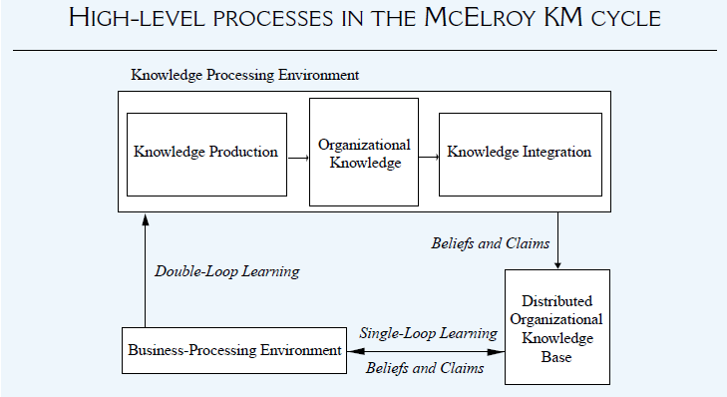
Фигура 3.5: Процеси на високо ниво в цикъла за управление на знанията на Макилрой

Макилрой подчертава че организационното знание се съдържа едновременно субективно в умовете на лицата и групите, и обективно в изрични форми. Заедно, те съставляват разпределената организационна база от знания на компанията. Употребата на знания в средата на работа на бизнеса води до резултати които или съответстват на очакванията или не. Съответствията подсилват съществуващото знание, водейки до преизползване, а несъответствията водят до корекции в поведението на работа на бизнеса чрез учене с един цикъл (single-loop learning). Последователните провали от несъответствия водят до съмнение и в крайна сметка отхвърляне на съществуващо знание, което от своя страна ще задейства обработката на знания да произведе и интегрира ново знание, този път чрез учене с двоен цикъл.
Формулирането на иск за проблем (problem claim) представлява опит да се научи и изрази специфичната природа на открития недостиг на знание. Формулирането на иск за знание (knowledge claim) следва като отговор на проверени искове за проблеми чрез придобиване на информация и индивидуално или групово учене. Новите искове за знание се тестват и оценяват чрез процеси за оценяване на искове за знание. Оценката на искове за знание води до оцеляването на искове за знание които ще бъдат интегрирани като ново организационно знание или фалшиви / нерешени искове за знание. Историята на всички тези резултати става част от разпределената организационна база от знание чрез интеграцията на знание. Веднъж интегрирани, те се използват в работата на бизнеса. Опитът натрупат при употребата на знанието в организационната база от знание дава начало на нови искове и резултатни вярвания, задвижвайки цикъла да започне от начало.
В произвеждането на знание, ключовите процеси са индивидуалното и групово учение; формулирането на искове за знание; придобиването на информация; кодифицираните искове за знание; оценяването на исковете за знание. Фигура 3.6 показва тези процеси.

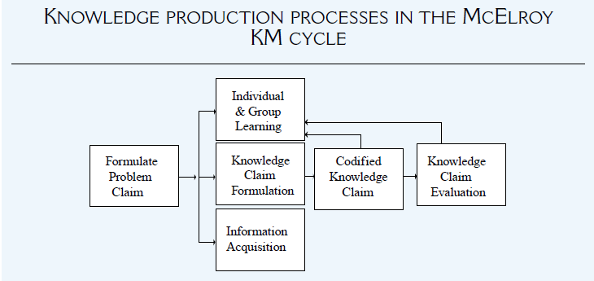
Фигура 3.6: Процеси за произвеждане на знание в цикъла на Макилрой

Индивидуалното и груповото учение представлява първата стъпка в учението на организацията. Знанието е информация докато не се оцени. Оценката на исковете за знание включва кодифициране на организационно ниво. Нужна е формализирана процедура за приемането и кодифицирането на индивидуални или групови иновации. Придобиването на информация е процесът чрез който организацията умишлено или от само себе си придобива искове за знание или информация произведена от други източници, обикновено външни за организацията. Тази фаза играе фундаментална роля в формулирането на нови искове за знание на организационно ниво. Някои примери за това са конкурентно разузнаване, абонаментни услуги, библиотечни услуги, изследователски инициативи, мозъчни тръстове, консорциум, както и персонализирани информационни услуги. Оценяването на исковете за знание е процесът в който исковете за знание се оценяват за да се определи тяхната истинност и стойност. Това предполага че те имат по-голяма стойност от съществуващото знание в организационната база от знания.
Интегрирането на знанието е процесът чрез който организацията въвежда нови искове за знание в операционната си среда и изтегля от обръщение стари такива. Това включва всички предавания на знание като обучение, споделяне на знание, и други социални дейности които или разпространяват разбирането на по-рано произведеното организационно знание до работниците занимаващи се с знания, или интегрира новосъздаденото знание.
Една от силите на цикъла на Макилрой е ясното описание как знанието се оценява и се взима съзнателно решение дали то ще бъде интегрирано в организационната памет или не. Оценката на знанието е етап който явно разграничава управлението на знанията от управлението на документите. Цикълът за управление на знанията прави повече от просто съхранение и последващо управление на документи или знание записано „както е”. Цикълът за управление на знанията се фокусира върху процесите нужни за идентификация на съдържанието от знания което има стойност за организацията и нейните служители.

3.5 Цикъл на Вийг

Вийг (1993) се фокусира на трите условия които трябва да присъстват за да може организацията да осъществява успешен бизнес: трябва да има бизнес (продукти / услуги) и клиенти; трябва да има ресурси (хора, капитал, и съоръжения); и трябва да има възможността да действа. Цикъла за управление на знанията на Вийг набляга на третото условие.
Знанието е основната сила, която определя и управлява способността да се действа интелигентно. С подобрено знание ние знаем по-добре какво да направим и как да го направим. Вийг идентифицира основната цел на управлението на знанията като опит „да се направи предприятието интелигентно действащо чрез улесняване на създаването, акумулирането, разгръщането и използването на качествено знание”. Да работи по-умно значи да подхождаме към задачите си с по-голяма експертиза – че трябва да придобием колкото се може повече съответно висококачествено знание и да го приложим по-добре по редица различни начини. Да работим по-умно „включва използването на всички най-добри знания, които са ни на разположение”.
Цикъла за управление на знанията на Вийг адресира как знанието се гради и използва от индивидите или от организациите. Има четири главни фази в този цикъл както е показано на фигура 3.7:
- Изграждането на знание
- Съхраняването на знание
- Обединяването на знание
- Прилагането на знание

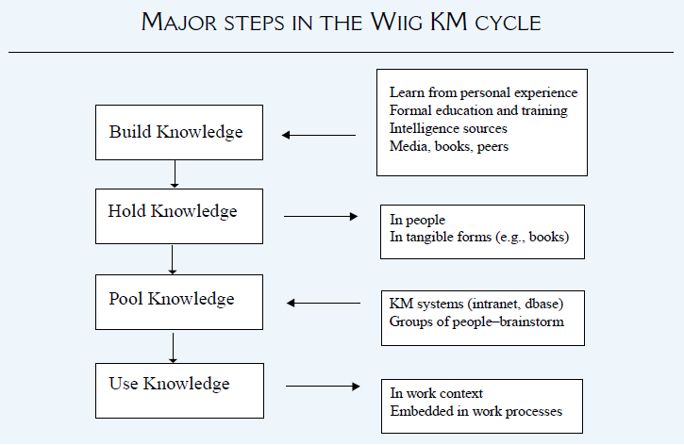
Фигура 3.7: Главни фази в цикъла за управление на знанията на Вийг

Въпреки че фазите са илюстрирани като независими и последователни, това е опростяване защото можем да изпълним част от функциите и дейностите паралелно. Възможно е също така да се върнем назад за да повторим отново предходни функции или дейности но наблягайки на различни неща и / или с различно ниво на детайли. Цикълът адресира широк диапазон от учение от всички видове източници: персонален опит, формално образование или обучение, колеги, и сведения от всякакви източници. След това можем да съхраним знанието или в главите си, или в материални форми като книги или бази данни. Знанието може да се обедини и използва по редица от различни начини в зависимост от контекста и предназначението.
Цикълът се фокусира върху идентифицирането и свързването на функциите и дейностите които предприемаме за да правим продукти и услуги като работници занимаващи се с знания.

Изграждането на знание
Изграждането на знания е свързано с дейности вариращи от изследване на пазара до фокус групи, проучвания, конкурентно разузнаване, и приложения за извличане на данни. Изграждането на знание се състои от пет важни дейности:
- Придобиването на знание
- Анализирането на знание
- Реконструирането / синтезирането на знание
- Кодифицирането и моделирането на знание
- Организирането на знание
Създаването на знание може да се случи чрез проекти за изследване и разработка, иновации от лица за да подобрят начина по който изпълняват задълженията си, експериментни, разсъждаване над съществуващото знание, и назначаването на нови хора. Знанията могат също така да бъдат създадени чрез внасяне на знания (например, извличането на знания от експерти или процедурни наръчници, участване в съвместни предприятия с цел получаване на технологии, или прехвърляне на хора между отделните поделения). На последно място, знание може също да бъде създадено чрез наблюдение на реалният свят (например, посещения на място, наблюдения над процесите след направена промяна).
Анализирането на знание се състои от:
- Извличане на това което изглежда е знание от добития материал (например, анализиране на преписи и идентифициране на теми, слушане на обяснения, и подбор на концепции за по-нататъшно разглеждане).
- Абстрахиране на добитите материали (например, формирането на модел или теория).
- Идентифициране на модели в извлеченията (например, анализ на тенденциите).
- Разясняване на връзките между фрагментите от знание (например, сравнение и контраст, причинно-следствени връзки)
- Проверка дали извлечените материали отговарят на смисъла на оригиналните източници (например, значението не е било нарушено по време на обобщаването, съпоставянето и т.н.).

Синтезирането на знанието или реконструкцията се състои от генерализация на анализирания материал за да се добият по-широки принципи, генериране на хипотези за обяснение на наблюденията, установяване на съответствията между новото и съществуващото знание (например, потвърждаване на валидността в светлината на това, което вече е известно), и актуализиране на общата база от знания чрез включване на новото знание.
Кодифицирането и моделирането на знание включва как представяме знанието в главите си (умствени модели, например), как след това сглобяваме знанието в съгласуван модел, как документираме знанието в книги и наръчници, и как го кодираме с цел да го сложим в хранилище за знания.
На последно място, знанието се организира за специфична употреба съгласно установената организационна рамка (като стандарти и категории). Примери за това са „хелп деск” услуга, или списък с често задавани въпроси във вътрешна мрежа на компанията. Тази организация обикновено се постига чрез някаква форма на онтология на знанията (концептуален модел) и таксономия (класификационни правила). Примери са официален списък с ключови думи или категории, спецификации за свойствата на обектите от знание, и насоки за превод.

Съхраняване на знание
Съхраняването на знанието се състои от запаметяването, акумулирането на знания в хранилища, вграждането на знания в хранилища, и архивирането на знания.
- Запаметяването на знание означава че лица са запазили или запомнили това знание (например, знанието е било поето или разбрано от дадено лице).
- Акумулирането на знание в хранилище означава че е създадена компютърно базирана база от знания и че това знание е кодирано, позволявайки да бъде съхранено в организационната памет.
- Вграждането на знание се състои от подсигуряването че то е част от бизнес процедурите (например, че е добавено в наръчник на процедура или курс за обучение).
- Архивирането на знание включва създаването на специфична библиотека и систематичното „пенсиониране” на остаряло, невярно, или вече неактуално знание от активното хранилище. Архивирането обикновено включва съхраняването на съдържание на някое друго, по-евтино, или по-обширно място за по-редки бъдещи извличания.
Примери за знание което се съхранява от компаниите са интелектуалната собственост, патентите, знание документирано под формата на изследователски доклади, технически документи, или неявно знание, което остава в умовете на хората но което може да бъде събрано и вградено в базата от знания или хранилището (например, съвети, трикове на търговията, казуси, видеозаписи на демонстрации от експерти, и системи за подпомагане на задачите). По този начин, съхраняването от организацията на ценно знание се документира в хранилищата или в хората и в последствие е достъпно за бъдещо ползване.

Обединяването на знание
Обединяването на знания се състои от координиране, сглобяване, както и достигане до и извличане на знания.
- Координирането на знания обикновено изисква формирането на съвместни екипи които да работят с дадено съдържание с цел да изградят мрежа от „кой какво знае”.
- Веднъж като са идентифицирани източниците на знание, те се сглобяват във препратки за библиотека или хранилище, с цел да се улесни последващият достъп и извличане. Често се ползват фокус групи за да се достигне до консенсус как точно е най-добре да се постигне това.
- Достъпването и извличането адресира възможността да се консултираме с знаещи хора за трудни проблеми, получавайки второ мнение от експерт, или обсъждайки трудни казуси със колеги. Знанието също така може да бъде достигнато и извлечено директно от хранилището (например, използването на система с база от знание за да се сдобием със съвет как да направим нещо или прочитането на документ от знание с цел да направим решение).
Организациите могат да обединят знанието по редица начини. Служителят, който няма нужното знание и ноу-хау за да реши даден проблем, може да се свърже с други в организацията които преди са решавали подобни проблеми като открие тази информация в организационното хранилище на знания или намирайки експерт чрез мрежата за намиране на експертиза и да се свърже със този човек директно. Лицето след това да организира цялата тази информация и да направи заявка по-опитни работници занимаващи се с знания да оценят съдържанието.

Прилагането на знание
Има безброй много начини за прилагане на знанието, включително следните:
- Използване на доказано знание за изпълнение на рутинна задача – например, създаване на стандартни продукти, предлагане на стандартни услуги, или използване на експертната мрежа за да се открие кой е запознат в конкретна сфера.
- Използване на общи знания за да се проучат извънредни ситуации – например, да се установи какъв е проблема и да се направи оценка на потенциалните последици.
- Използване на знания за да се опише ситуацията и обхвата на проблем – например, идентифициране на проблема и показване как да се справим с него.
- Избор на съответни специални знания за да се справим със ситуация – например, да идентифицираме с кого трябва да се консултираме или кой трябва да реши проблем
- Наблюдаване и характеризиране на ситуацията със специални знания – например, правене на сравнение с познати модели, взимане на история, и събиране и организиране на нужната за действие информация.
- Анализиране на ситуацията със знание – например, да преценим дали може да се справим с нея вътрешно или ще ни трябва външна помощ.
- Синтезиране на алтернативни решения със знание – например, идентифицирането на опциите и очертаване на възможните подходи.
- Оценяване на потенциалните алтернативи използвайки специално знание – например, да се прецени риска и ползите от всеки възможен подход.
- Използване на знание за да се реши какво да правим – например, да се класират алтернативите, да се избере една и да се направи реална проверка.
- Реализиране на съответната алтернатива – например, извършване на задачата и даване на оторизация на екипа да продължи.
Когато знанието се прилага върху обекти от работа, към рутинни и стандартни задачи се подхожда по различен начин отколкото към трудни и необичайни задачи. Рутинните и стандартни задачи обикновено се изпълняват чрез използването на „събрано” знание което можем лесно да достигнем и да ползваме почти подсъзнателно или автоматично. Трудните задачи обикновено се изпълняват по умишлен и съзнателен начин, защото работниците занимаващи се с знания не могат да използват автоматизирано знание в непредвидени ситуации.
Фигура 3.8 обобщава ключовите дейности в цикъла за управление на знанията на Вийг. Голямо предимство на подхода на Вийг към цикъла за управление на знанията е ясното и детайлно описание на това как организационната памет се прилага в употреба за да се създаде стойност за лицата, групите и самата организация.

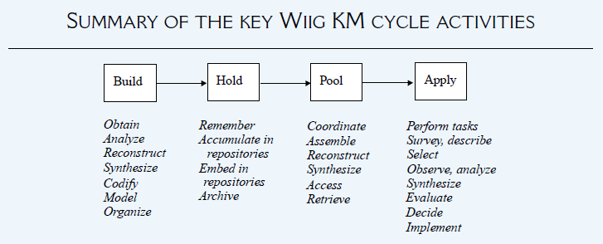
Фигура 3.8: Обобщение на ключовите дейности в цикъла на Вийг

Безбройните начини по които знанието може да бъде приложено и използвано са свързани с последователности от вземане на решения и индивидуални характеристики. Вийг също така подчертава ролята на знанието и уменията, използването на това знание в бизнеса, ограничения които могат да попречат на това знание да бъде напълно използвано, възможности и алтернативи за управлението на това знание, и очакваната добавена стойност за организацията.

3.6 Интегриран цикъл за управление на знанията

На базата на предходното ни проучване на някои от главните подходи към циклите за управление на знанията, можем да произведем интегриран цикъл за управление на знанията. Трите главни фази са:
- Събирането и / или създаването на знание
- Споделянето и разпространението на знание
- Придобиването и прилагането на знание
В прехода от събирането / създаването на знание към споделянето и разпространението на знание, съдържанието се оценява. Тогава на знанието се придава контекст за да бъде разбрано (придобиването) и използвано (приложението). След това тази фаза прелива във първата с цел да поднови съдържанието на знанието. Интегрирания цикъл за управление на знанията е очертан на фигура 3.9.

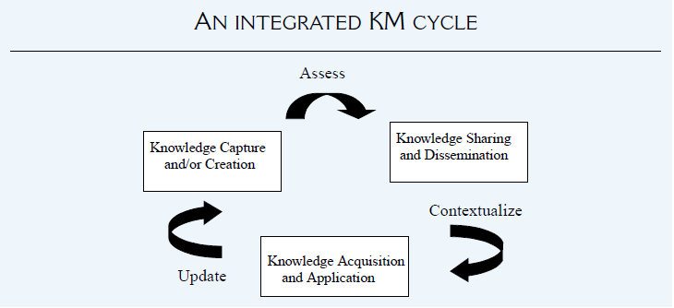
Фигура 3.9: Интегриран цикъл за управление на знанията

Събирането на знания е свързано с идентификацията и последващата кодификация на съществуващо (обикновено досега незабелязано) вътрешно знание и ноу-хау във организацията и / или външно знание от околната средата. Създаването на знание е разработването на ново знание и ноу-хау – иновациите които не са имали предишно съществуване в компанията. Когато знанието се инвентаризира по този начин, следващата критична стъпка е да се предостави оценка на базата на избрани критерии които следват стриктно организационните цели. Валидно ли е съдържанието? Ново ли е или по-добро? С други думи, има ли нужната стойност за организацията за да бъде добавено към интелектуалният капитал?
Когато се реши че новото или идентифицираното съдържание има нужната стойност, следващата стъпка е да му се придаде контекст. Това включва поддържането на връзка между знанието и тези които разбират от съдържанието: авторът или източникът на идеята и експерти по темата, както и тези които са събрали достатъчно опит в използването на това съдържание. Придаването на контекст също предполага идентифицирането на ключовите атрибути на съдържанието за да съответства по-добре на разнообразните потребители – например, персонализация за привеждането на съдържанието във вид предпочитан от крайния потребител или създаване на кратко описание което да пасне на ограниченото време на старшия мениджър. Накрая, придаването на контекст често успява когато новото съдържание е силно, и все пак безпроблемно, вградено в бизнес процесите на организацията. Интегрираният цикъл за управление на знанията сумира повечето стъпки от циклите обсъждани досега.
Цикълът за управление на знанията се повтаря когато потребителите разберат и решат да използват съдържанието. Потребителите ще оценят полезността на знанията, ще сигнализират когато остареят или станат неприложими. Потребителите помагат за оценка на обхвата на съдържанието, или колко могат да бъдат генерализирани най-добрите практики и поуки. Те също така често ще носят със себе си ново съдържание, което могат да допринесат към следващото повторение на цикъла.

3.7 Стратегически последици на цикъла за управление на знанията

Знанието представлява решаващата база за интелигентно и компетентно поведение на ниво човек, група или организация. Само съзнателно и организирано изучаване на откритите поуки и най-добри практики би позволило на компаниите да печелят от своите трудно извоювани активи от знание. Трябва да се проектира и създаде архитектура на знанията за да се позволи явната обработка и трансформация на знанията, подобно на обработката на информационните продукти, и да се осигури че обектите от знание достигат предназначените си крайни потребители и се използват целесъобразно. Целта е да се запазят и споделят знанията с по-широка аудитория. Информационните и комуникационни технологии като групите, вътрешните мрежи, и базите от знания или хранилища от знания предоставят нужната инфраструктура това да се осъществи. Бизнес процесите и културните фактори предлагат нужните инициативи и възможности всички работници занимаващи се с знания да допринасят активно чрез цикъла за управление на знанията.

3.8 Практически съображения за управлението на знанията

Важно, макар и недостатъчно, е да се разберат различните фази в управлението на знанията чрез цикъла за управление на знанията От практическа гледна точка, управлението на знанията изисква организационен принцип – платформа – която да помогне за класификацията на различните видове дейности и функции нужни за справяне със всичката работа свързана със знанията във и между организациите. Тази платформа често е капсулирана във формата на теория или модел за управление на знанията.

Глава Втора: Практика (18-25 страници)

4. Софтуер за нуждите на Service Desk

4.1 Управлението на знания и Service Desk

4.2 Ползите от self-service решения

4.3 Преминаване от традиционен Help Desk към Self-service service desk

4.4 Примери за системи със Self-service

4.4.1 Microsoft Fixit

4.4.2 Consona self-service solutions

4.4.3 Freshdesk

4.4.4 PhaseWare self-service center

4.4.5 Spiceworks Knowledge Base Software

Глава Трета: Реализация (33-49 страници)

5 Въведение

5.1 Цели

5 База от знания

5.1 Обекти

В базата от знания се съдържат редица обекти които са нужни за работата на системата. Главните обекти са симптомите, проблемите, решенията, категориите, връзките между симптоми и проблеми и връзките между проблеми и решения. Съществуват и други спомагателни обекти които са част от базата от знания като трудността например, но те не съществуват свободно а само като част от главните обекти. Тук, подобно на управлението на знанията, ще използваме техниката на концептуалния анализ за да се опитаме да дадем по-ясна дефиниция на обектите в базата от знания.
Една от главните цели на базата от знания е да бъде универсална. Тя не трябва да е обвързана с конкретна бизнес сфера или да носи двусмислена информация в зависимост от контекста. Свойствата на обектите които системата използва не са много. Базата от знания, както системата я вижда, може да бъде просто фрагмент от по-голяма база от знания, но системата по никакъв начин не се интересува от това как точно е организирана „невидимата” за нея част. Това позволява на потребителите да интегрират системата към вече съществуващи бази от знания. Единственото което е нужно за да работи системата коректно е потребителската база от знания да може да съхранява обектите и изпълнява функциите използвани от системата. В потребителската база от знания обекти могат да имат коренно различна структура и организация от тази която системата „мисли” че ползва.
Въпреки че обектите целят да са универсални, системата има и още една важна задача. Тя трябва да може да работи като самостоятелен модул, без нуждата от допълнителен софтуер или имплементация. Поради тази причина обектите съдържат и допълнителна информация която не играе никаква роля в работата на системата а съществува единствено за да може тя да бъде завършен продукт сама по себе си. Тази допълнителна информация може да бъде игнорирана при интеграция към съществуващи системи тъй като тя не се ползва в самата система. Пример за такава информация са имената и описанията на главните обекти, например симптомите. Тази информация не носи никаква стойност при диагностиката и решаването на проблеми защото системата борави само с идентификатори, бройки, връзки, съотношения и т.н.
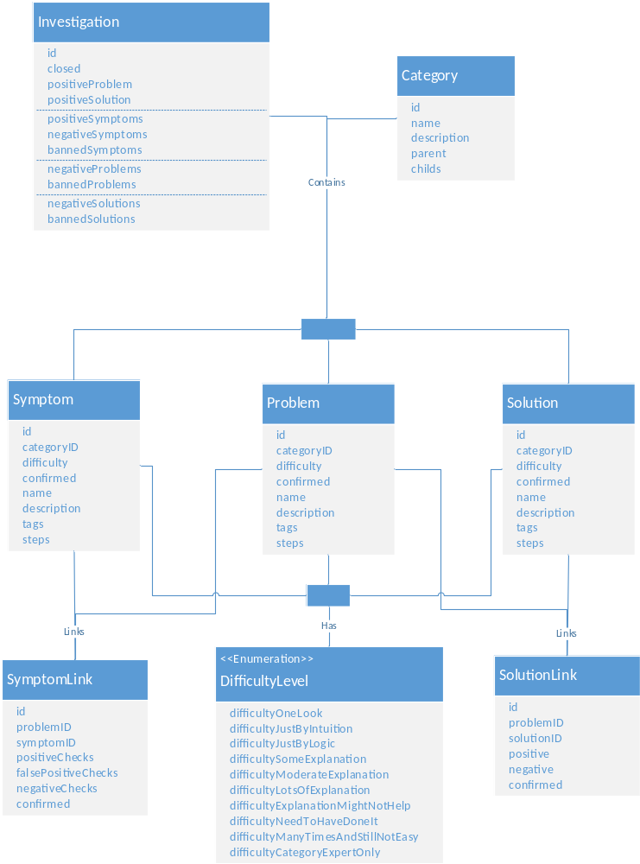
Фигура 5.1: Обекти и връзки в базата от знания

На фигура 5.1 са илюстрирани връзките между различните обекти в базата от знанията както и тяхната структура. Обектите в базата се делят на две основни групи: същински обекти и връзки между обекти. Същинските обекти са:
- Симптоми – неща които можем да проверим, но нямат решение сами по себе си, а са породени от проблеми
- Проблеми – неща които можем да проверим, пораждат симптоми и могат да се разрешат чрез решения
- Решения – неща които не можем да проверим, но можем да изпълним, и чието изпълнение може да доведе до разрешаване на проблем
Връзките между обекти са:
- Връзки между симптоми и проблеми – носят ценна информация за отношението между даден симптом и даден проблем, използват се при диагностиката на проблеми
- Връзки между проблеми и решения – носят ценна информация за отношението между даден проблем и дадено решение, използват се при решаването на проблеми
- Категории – създават йерархия на същинските обекти, описвайки техния обхват, използват се както при диагностиката така и при решаването на проблеми
Съществува още един обект за който все още не сме споменали, но който играе ключова роля в работата на системата. Той не е нито същински обект, нито връзка между обекти, макар по второто да може да се спори. Този обект е разследването. Едно разследване съдържа действията предприети с цел диагностика или разрешаване на даден потребителски проблем, както и резултатът от тях. Ако можем да направим аналогия с вятърните мелници, той е толкова важен за системата колкото вятърът за мелниците. Разследванията са мотивацията заради която потребителите използват системата, както и движещата сила и основният източник в изграждането на базата от знания.
В контекста на управлението на знанията можем да кажем че същинските обекти са изрично знание, докато връзките между същинските обекти са по-скоро неявно знание, което обикновено се трупа с дългогодишен опит и множество проби и грешки. Следва да дадем кратко описание за всеки един обект по отделно.

5.1.1 Трудност

Първият обект който ще разгледаме не е нито същински обект, нито връзка между обекти. Въпреки това той играе ключова роля в работата на системата и е част от всеки същински обект. Трудността е нещо с което сме свикнали да боравим почти подсъзнателно, и затова лесно може да бъде пропусната при изграждането на една система. От гледна точка на диагностиката и разрешаването на проблеми трудността може би изглежда без значение. Но от гледна точка на потребителя, трудността е може би най-важният фактор.
Трудността е съчетание от две величини, които обикновено влияят върху нашата представа за „трудност”. Първата величина е времето (и съответно енергията) което дадено действие отнема. Втората величина са уменията (и съответно сложността) които дадено действие изисква. Ако някой ни накара да оценим колко трудно е да се прекопае една нива, ще кажем че е трудно, защото отнема много време и енергия. Ако ни накарат да оценим колко е трудно да поправим часовник, то ние ще кажем че е много трудно, защото изисква много умения. За улеснение, в системата се ползва величината „трудност” която обединява двете измерения. Като бъдещо развитие, системата може да ползва двете и съставни части за още по-точна преценка за действията, предлагани като съвет на потребителя.
При диагностика нивото на трудност трябва да се съобразява. Например, ако системата може да използва алтернативни, по-лесни за проверка симптоми за да локализира даден проблем, то тя би трябвало да го направи, въпреки че би могла да направи същата локализация чрез единствен, но по-сложен, симптом.
В допълнение, нивото на трудност, макар и формално дефинирано тук, е различно в зависимост от нивото на компетентност на потребителите. Един и същи обект може да бъде определят както като „лесен”, така и като „труден” от различни потребители. За тази цел всички нива които дефинираме тук винаги са от гледната точка на потребител с нулева експертиза, а системата коригира тяхната тежест в зависимост от уменията на съответния потребител търсещ съвет.

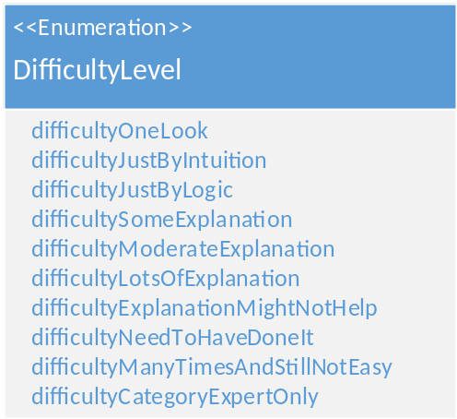
Фигура 5.2: Десетте нива на трудност

На фигура 5.2 е изобразен обектът определящ трудността. В системата се борави с 10 нива на трудност. Трудностите са разделени в 3 групи. Нивата от 1 до 3 (ниските нива) се смятат за трудности които са изпълними от всякакви потребители. Градиентът на трудността при тях е много малък. Нивата от 4 до 7 (средните нива) се смятат за изпълними от средно квалифицирани потребители. Градиентът на трудността между нивата при тях е по-висок от този при ниските нива. Повечето обекти се очаква да бъдат с трудност от ниско или средно ниво. Нивата от 8 до 10 (високите нива) са изпълними от високо квалифицирани потребители. Градиентът при тях много по-висок от този при средните нива като нивото 10 се смята за изключително трудно. Обикновено проверката на симптоми е с трудност от ниско или средно ниво тъй като те често са свързани с нарушения в ежедневни задачи които рядко са от високо ниво. Кратко описание на нивата както и примери за дейности със съответната сложност са:
- „С един поглед” – най-ниската трудност, обикновено използвана за действия изискващи едно или две движения. Примери за действия с такава трудност са проверка на светлинен индикатор, натискане на бутон и т.н.
- „По интуиция” - втората трудност от ниското ниво, обикновено свързана с неща които са интуитивни. Примери за действия с такава трудност са рестартирането на компютър, включването на уред в захранващата мрежа, проверката дали мивката е запушена и т.н.
- „По логика” – най-високата трудност от ниските нива, обикновено е свързана с неща които изискват извършването на 2-3 действия в някаква последователност и бихме могли да ги направим ако помислим малко. Примери за действия с такава трудност са настройката на позицията на седалка в кола, проверка дали имаме достъп до интернет, проверка дали имаме звук на компютъра и т.н.
- „С малко обяснения” – първата трудност от средното ниво, обикновено е свързана с изпълнение на стъпки със строга последователност които бихме могли да направим ако имахме малко напътствие. Примери за действия с такава трудност са проверка дали мрежата на компютъра е физически свързана, доливането на вода за чистачките на автомобилите, подмяната на чистачки, проверка на масло, подмяна на касетите на принтер и т.н.
- „С умерени обяснения” – втората трудност от средното ниво, обикновено е свързана с неща които имат доста стъпки и бихме могли да направим ако имахме умерено количество напътствия. Примери за действия с такава трудност са проверка дали компресорът на хладилник работи, проверка на правата за достъп до дадени файлове на компютър, прехвърляне на данни от едно устройство на друго, подмяната на въздушен филтър на кола и т.н.
- „С много обяснения” – третата трудност от средното ниво, обикновено е свързана с неща които имат много зависими помежду си стъпки, евентуално възможност за негативни последствия при неизпълнението им и можем да направим само ако имаме голямо количество напътствия. Примери за действия с такава трудност са подмяната на масло на кола, инсталирането на операционна система, специфична конфигурация на рутер, проверка на електрическа инсталация, подмяна на процесор, проверка на данни в база и т.н.
- „Обясненията може и да не помогнат” – последното ниво на трудност от средното ниво, обикновено е свързано с неща които имат трудни за обяснение стъпки с възможност за негативни последствия и изискват наличието на помощник, наставник, снимков или видео материал за онагледяване на стъпките. Примери за действия с такава трудност са модификации по електроника, проверка на състоянието на трудно достъпни елементи като някои части в двигателите или електрониката на автомобили, конфигурирането на сложни схеми от мрежи и под мрежи, проверка на проблем чрез създаване на изкуствена постановка и т.н.
- „Трябва да е правено преди” – първото ниво на трудност от високото ниво, обикновено е свързано с неща за които трябва опит, видео материалите не са достатъчни, а трябва да сме правили поне веднъж, вероятно с външна помощ, за да можем да повторим отново с нужното качество. Това ниво се отнася за задачи които направени неколкократно могат да станат рутина. Примери за действия с такава трудност са подмяната на електрическа инсталация, поправката на покрив, сложни администраторски задачи като мигриране на големи системи или хардуер, оправянето на елементарни проблеми в кода на софтуер и т.н.
- „Правено много пъти и все още трудно” – второто ниво на трудност от високото ниво, обикновено е свързано с дейности които дори правени многократно пак могат да затруднят опитен потребител. Те обикновено имат неясни стъпки за изпълнение което пречи да се превърнат в рутина. Примери за действия с такава трудност са поправянето на проблеми в чужд програмен код, сливане на различни системи в едно цяло, диагностиката на неизвестни, не тривиални проблеми и т.н.
- „Само за експерти в категорията” – последното и най-високо ниво на трудност, обикновено е свързано с дейности които изискват дълбоки познания и опит в съответната сфера. Примери за действия с такава трудност са диагностиката и отстраняването на много тясно специфични проблеми.

5.1.2 Категории

Категориите отбелязват специфични сфери на знанието в зависимост от нуждите на бизнеса. Те са свързани една с друга под формата на дърво като всяка категория е дъщерна на точно една друга категория и от своя страна има неограничен брой дъщерни категории. Идеята на дървото от категории е да се организира връзката между всяка сфера от знание която е от значение за организацията. На фигура 5.3 е илюстрирана примерно дърво на категориите в автомобилния бранш.
Както може да се види на примерът от фигура 5.3, в началото категориите са по-общи и със всяко следващо разклонение стават все по специфични. Изграждането на дървото трябва да става по два начина. Първият е контролиран от организацията, при идентифициране на нови сфери, наемането на конкретни специалисти или при планирана промяна в бизнес дейността. Вторият е част от работният процес на системата, при идентифицирането на нови проблеми, симптоми или решения които не попадат в нито една от съществуващите категории.
Връзката между категориите оказва значително влияние върху поведението на системата и трябва да се осигури че коректно пресъздава реалните условия в бизнес средата. При работа върху разследване, системата работи във така наречения „клон” от дървото на категориите. Клонът се определя на базата на търсена категория. Първоначално тя се избира от потребителя или директно се ползва от потвърдения симптом или проблем с който започва всяко разследване. В последствие системата коригира търсената категория така че да съвпада с най-специфичната категория измежду категориите на всички симптоми, проблеми и решения.
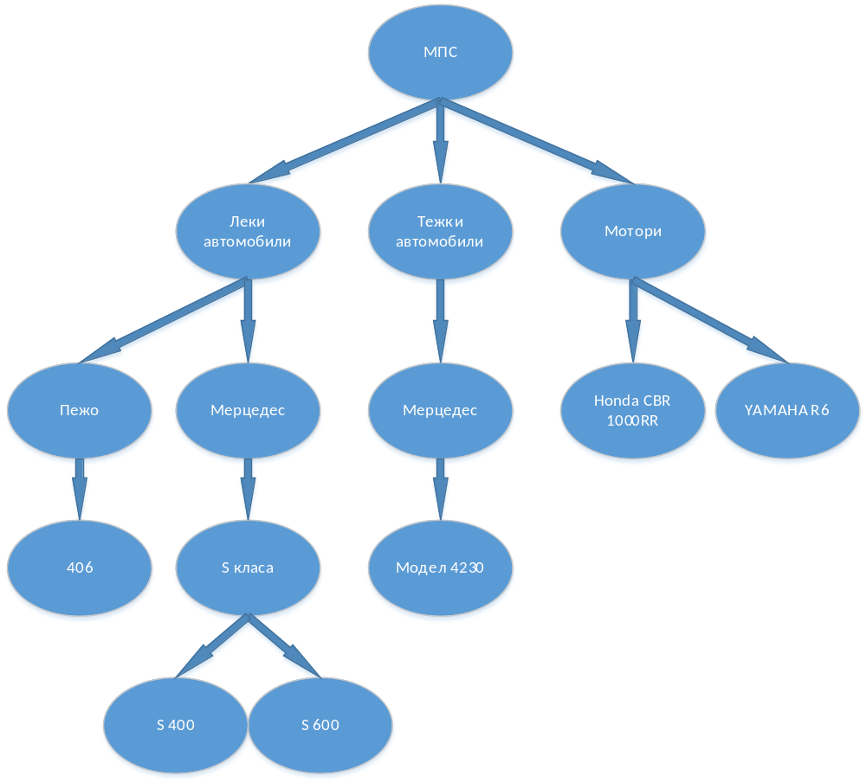
Фигура 5.3: Примерно дърво на категориите

Когато имаме определена търсена категория, то тогава клонът от дървото на категориите в който работим включва всички дъщерни категории на търсената, както и всички бащини категории през които се минава за да се стигне до основата на дървото. Например ако потребителят е започнал разследване на базата на симптом от категория „S класа”, то тогава клонът в който системата ще търси други симптоми и проблеми изглежда както показаният на фигура 5.4. Ако в последствие системата предложи на потребителя да провери симптом от категория „S 600” и потребителят потвърди този симптом като „позитивен”, то тогава от клонът който системата ползва ще отпадне категория „S 400” като несъпоставима. Идеята зад всичко това е че ако имаме автомобил марка „Пежо 406”, то ние не се интересуваме от проблемите и симптомите на автомобилите марка „Мерцедес”, но се интересуваме от проблемите и симптомите общи за марката „Пежо”, за леките автомобили и за моторните превозни средства като цяло.

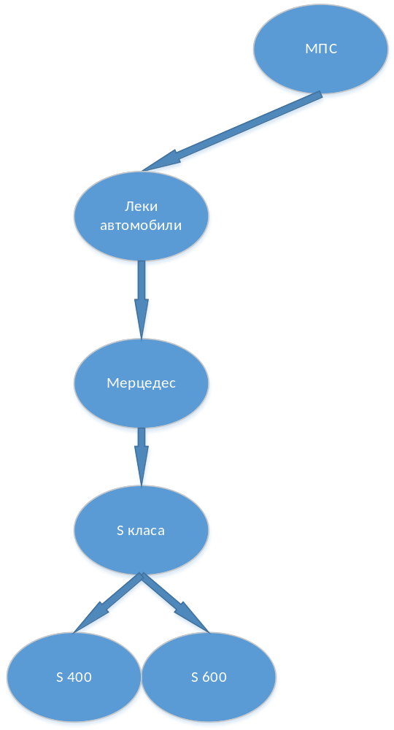
Фигура 5.4: Клон от дървото на категориите
Причината да не е задължително потребителят винаги да предоставя категория на базата на която да се избере клонът за работа е че той не винаги може да го направи. Във по-горният пример това не би било проблем, но при други, по-сложни дървета от категории потребителят или може да предостави само базова идея къде в дървото се намира неговият продукт, или няма никаква представа за това. Ето защо системата има за задача да поддържа и обновява търсената категория автоматично по време на разследването, без намесата на потребителя.
Трябва да се спомене също така че системата не е ограничена да борави с едно дърво на категориите, а може да има неограничен брой такива. При работа обаче, симптомите, проблемите и решенията от едно дърво на категориите няма да бъдат свързани по никакъв начин с такива от други дървета на категориите.

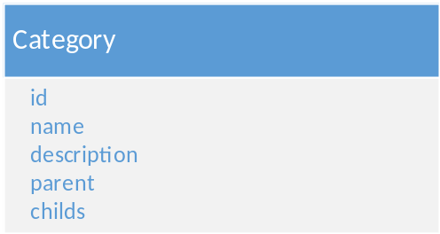
Фигура 5.5: Структура на обект от тип „категория”

На фигура 5.5 се вижда структурата на обектите от тип категориите в системата. Техните полета са следните:
- id – цифров идентификатор на категорията, използва се за да бъде реферирана
- name – допълнителна информация за нуждите на потребителя, име на категорията
- description – допълнителна информация за нуждите на потребителя, текстово описание на сферата от знание която категорията описва,
- parent – идентификатор на категорията която е бащина на текущата. При стойност -1 значи че категорията няма бащина, това е коренът на дървото.
- childs – списък от идентификатори на категории които са дъщерни на текущата.

5.1.3 Симптоми

Симптомите са обектите с които потребителят се сблъсква най-често. Това са всякакъв вид осезаеми необикновени събития на които всеки от нас попада. Тъй като това са събития, те не се предполага да бъдат разрешавани а просто наблюдавани. Всяко такова събитие си има своят причинител, то настъпва в резултат от влиянието на някой проблем. По някои отношения симптомите приличат на инцидентите в ITIL. Ще използваме техниката на концептуалния анализ за да онагледим по-ясно какво представлява един проблем.
Списък със ключови атрибути които трябва да присъстват във визията за симптом:
- Симптомът е необикновено събитие
- Симптомът е неразрешим сам по себе си
- Симптомът обикновено настъпва в резултат от конкретен проблем
- Симптомът обикновено се отстранява чрез разрешаване на конкретен проблем
- Наличието на даден симптом винаги може да бъде проверено

Списък с описващи примери за симптоми:
- Симптом е активирането на светлинен индикатор на някой електроуред
- Симптом е не светването на лампа на хладилник при отваряне на вратата
- Симптом е неприемането на монети от автомат за напитки
- Симптом е бездействието на компютър при натискане на бутона за стартиране
- Симптом е неуспешното зареждане на интернет страница
- Симптом е излизането на съобщение за грешка от дадено приложение
- Симптом е повтарянето на един и същ проблем за даден потребител. Например повторното изгаряне на процесор, или честото задръстване на хартия в принтер.

Списък с описващи анти-примери за симптом:
- Не е симптом изгарянето на процесор. Това е проблем пораждащ симптоми като невъзможността за стартиране на системата. Симптом е повторното изгаряне на процесор. Проблемът може да е в неефективно охлаждане.
- Не е симптом задръстването на вентилатор на компютър. Това е проблем пораждащ симптоми като бавната работа на системата, прегряването на процесора както и многократното изгаряне на процесор. Многократното задръстване на вентилатор е симптом. Проблемът може да е в конструкцията на компютъра или разположението му.
- Не е симптом задръстването на хартия в принтера. Това е проблем пораждащ симптоми като светване на индикатор за проблем и отказ за печат. Честото задръстване на хартия е симптом. Проблемът може да е в видът на хартията която се ползва или механизмите придвижващи хартията в принтера.
- Не е симптом горенето на масло от двигателя на автомобилите. Това е проблем който поражда симптоми като намаляването на маслото и излизането на черен дим от ауспуха.
- Не е симптом грешната настройка на рутер. Това е проблем пораждащ симптоми като невъзможността за връзка с интернет.
- Не е симптом изключеният захранващ кабел. Това е проблем който поражда симптоми като високата температура в хладилник или не светването на лампата на хладилника при отваряне на вратата.

Както се вижда от примерите границата между симптоми и проблеми не винаги е толкова очевидна. Има примери където тя е ясна и лесно разграничима. Има и такива обаче при които дадено събитие може да се третира едновременно и като симптом и като проблем. Тази тънка граница съществува и между проблемите и решенията. Точно с тази цел използваме техниката на концептуалния анализ за да се опитаме да дадем по-ясна представа за всяко едно от трите понятия.
Както казахме в началото, симптомите са събития, а събитията не предполагат да бъдат решавани. Но съществуват и събития които могат да бъдат разрешени и те пораждат това двусмислие.
Като правило, симптомите са нещата които очакваме да чуем в отговор на въпроса „какво стана?” а проблемите са отговорите на въпроса „защо стана?”. В очите на потребителите често симптомите всъщност са „проблемите” и това е тясно свързано с тяхната компетенция. Когато потребителят каже „Имам проблем. Не мога да си пусна компютъра.” то това всъщност е симптом в ушите на специалиста. Кога едно и също събитие наричаме проблем и кога симптом зависи от компетенцията на даден човек и това колко дълбоко е решил да се разрови. Тази компетенция и тази дълбочина наричаме обхват на разследването.
Нека разгледаме събитието „изгаряне на процесор”. В зависимост от светлината в която се разглежда това събитие, то може да бъде както и проблем, така и симптом. Ако разглеждаме събитието в контекста на симптом за невъзможност за стартиране на системата, то тогава той се явява проблем, който трябва да решим за да отстраним симптома и да можем да стартираме системата. Решаването на този проблем е подмяната на процесора.
Ако решим да търсим причината за изгарянето на процесора то тогава събитието се превръща в симптом, а проблемът може да е в охладителната система на компютъра, например изгорял вентилатор. Той от своя страна пък може отново да е симптом за проблем свързан със захранващият блок на компютъра, той пък да е симптом за проблем в електрическата инсталация и така нататък.
Такива дълги вериги от събития които могат да бъдат и проблеми и симптоми в зависимост от обхвата на разследването са в действителност много често срещани и могат да продължат извън обхвата на полезно действие за потребителите или дори извън обхвата на дейност на цялата организация. До къде се изчерпват подобни вериги зависи изцяло от администраторите на системата. Дефинирането на границите между симптоми, проблеми и решения е разгледано по-подробно при дефиницията за проблеми.
Тъй като системата не позволява даден проблем да бъде третиран като симптом на друг проблем е добра практика събитията които могат да бъдат и симптом и проблем да бъдат въвеждани и като едното и като другото. По този начин се осигурява че няма да бъде загубена информация за връзката между такъв вид събитие и други проблеми. В бъдеще системата може да се подобри така че на всеки обект да може да се гледа по различен начин в зависимост от обхвана на разследването.

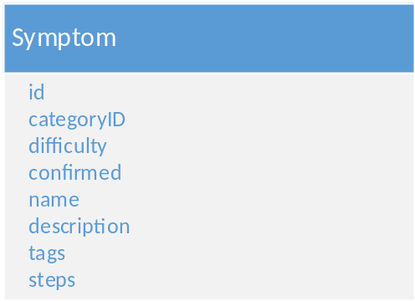
Фигура 5.6: Структура на обект от тип „симптом”

На фигура 5.6 се вижда структурата на обектите от тип симптом в системата. Техните полета са следните:
- id – уникален цифров идентификатор на симптома, използва се за да бъде рефериран
- categoryID – идентификатор на категорията към която принадлежи този симптом
- difficulty – трудност за проверка на наличието на този симптом
- confirmed – флаг дали този симптом е бил потвърден от специалист.
- name – допълнителна информация за нуждите на потребителя, име на симптома.
- description – допълнителна информация за нуждите на потребителя, текстово описание на симптома.
- tags – списък с ключови думи описващи симптома. Използват се при първоначално търсене в базата знания.
- steps – списък със стъпки нужни за проверка на наличието на този симптом.
Флагът дали симптомът е проверен играе важна роля при даването на съвет за следващо действие. Този флаг е наличен както при симптомите, така и при проблемите, решенията, връзките симптом-проблем и връзките проблем-решение. Обикновено новите обекти се записват като непотвърдени и системата ги третира с по-нисък приоритет докато не бъдат потвърдени. Това е така защото не винаги информацията която постъпва във системата по време на работата на потребителите е коректна. Затова системата налага изискване тази информация да бъде проверявана от специалисти преди да бъде третирана като част от „официална” базата от знания.
Въпреки че непотвърдените обекти не са „официални”, те все пак се намират в базата от знания и системата може да ги предлага за изпълнение, както и да начислява референтни връзки към тях. Възможно е организацията да създаде автоматичен процес по потвърждаване на симптомите при достигането на определен брой референции но това не се прави автоматично от системата.
Друг подход който организацията може да предприеме е пълното изключване на нуждата за потвърждаване по няколко различни начина:
- Чрез премахване на наказателните тежести за непотвърдени обекти
- Чрез автоматично потвърждаване на всички обекти
- Чрез работа изцяло с непотвърдени обекти
- Комбинация от горепосочените
Подходът при който се работи изцяло с непотвърдени обекти без да се премахват наказателните тежести не се препоръчва тъй като системата е съобразена да работи с пълен диапазон от тежести, а работата изцяло с наказателни тежести свива този диапазон.

5.1.4 Проблеми

Проблемите са крайъгълният камък в системата. Всеки симптом е породен от проблем. Всяко решение решава проблем. Всяко разследване издирва проблем. Както видяхме при дефиницията на симптомите, границата между различните обекти е много тънка и на места зависи изцяло от нас самите. Затова е важно да дадем ясна представа какво трябва да е и не е един проблем така че да бъде разбран коректно.
Използвайки техниката на концептуалния анализ нека дефинираме проблем по следния начин:
Списък със ключови атрибути които трябва да присъстват във визията за проблем:
- Проблемът е събитие или състояние с необикновено въздействие.
- Проблемът може да породи симптоми.
- Проблемът винаги може да бъде отстранен прилагайки конкретно решение.
- Отстраняването на проблем премахва породените от него симптоми.
- Наличието на даден проблем винаги може да бъде проверено.
- Проблемът може да възникне както сам, така и във следствие на друг проблем.

Списък с описващи примери за проблеми:
- Проблем е изгарянето на процесор. Той се разрешава чрез подмяната му. Симптом е повторното изгаряне на процесор. Проблемът може да е неефективно охлаждане.
- Проблем е задръстването на вентилатор на компютър. Той се решава чрез почистването или подмяната му. Многократното задръстване на вентилатор е симптом. Проблемът може да е в конструкцията на компютъра или разположението му.
- Проблем е задръстването на хартия в принтера. Решението му е механично отстраняване на хартията. Честото задръстване на хартия е симптом. Проблемът може да е в видът на хартията която се ползва или механизмите придвижващи хартията в принтера.
- Проблем е горенето на масло от двигателя на автомобилите. Решението му е подмяна на уплътнения, смяна на типа на маслото или основен ремонт.
- Проблем е грешната настройка на рутер. Решението му е корекция в настройките.
- Проблем е изключеният захранващ кабел. Решението му е включването на кабела, колкото и тривиално да звучи.

Списък с описващи анти-примери за проблеми:
- Не е проблем активирането на светлинен индикатор на някой електроуред. Истинският проблем е причината заради която индикаторът свети.
- Не е проблем не светването на лампа на хладилник при отваряне на вратата. Истинският проблем може да е изгоряла крушка, изключен захранващ кабел или липса на електричество по мрежата.
- Не е проблем неприемането на монети от автомат за напитки. Истинският проблем може да е в механизма за сортиране или самата монета която се ползва.
- Не е проблем бездействието на компютър при натискане на бутона за стартиране. Истинският проблем може да е изключен захранващ кабел, липса на електричество по мрежата, изгорял хардуер.
- Не е проблем неуспешното зареждане на интернет страница. Истинският проблем може да е паднал сървър на страницата, липса на интернет, страницата е блокирана от администратора, от доставчика, или от браузъра.
- Не е проблем излизането на съобщение за грешка от дадено приложение. Проблемът най-често е свързан със симптом описан в самото съобщение, стига приложението да е написано качествено.
- Не е проблем повтарянето на един и същ проблем за даден потребител. Тогава той се превръща в симптом. Например повторното изгаряне на процесор. Истинският проблем е в охлаждащата система, в захранващият блок или в дънната платка и т.н.

Както вече загатнахме при дефинирането на симптоми, границите между симптоми, проблеми и решения може да бъде много тънка. Вече дефинирахме обхват на разследванията което в най-общия случай означава колко дълбоко иска да се разрови даден потребител за решения. В този ред на мисли е добре да се определи приблизителен обхват на базата от знания така че тя да приляга върху дейността или целите на организацията по практичен начин.
Например не е нужно интернет доставчик да поддържа в собствената си база от знания „неизправна електрическа инсталация” като проблем със съответните му решения. Това подхожда повече на организация занимаваща се с поддръжка на сгради. В базата от знания на интернет доставчика този обект, ако изобщо съществува, би трябвало то да под формата на решение – правейки го финална фаза без по-нататъшно развитие.
Дефинирането на обхвата на базата от знания като цяло, както и на обхватите на отделните проблеми е много важно. Обхвата на знанието, ако не е ограничен, може да се изроди в сфери които по никакъв, или по минимален начин облагодетелстват организацията. Тази задача е в ръцете на администраторите на системата които трябва да претеглят всички симптоми, проблеми и решения които потребителите въвеждат. Ако те не отговарят на визията и целите на организацията, то тогава те трябва да бъдат премахнати или променени по смисъл.
Освен обхвата на базата от знанията, администраторите трябва да наблюдават още две граници върху които потребителите могат да оказват влияние, било то позитивно или негативно. Това са:
- Разграничаването между симптоми и проблеми – Тук трябва да си отговорим на следния въпрос: „Кога третираме дадено събитие като проблем и кога като симптом?”. Това отново зависи от целите на организацията. Ако сме производител на дънни платки, то изгорял процесор е симптом за нас. Ако сме системен администратор то тогава това е проблем за нас. Често потребителите не се съобразяват с целите и визията на организацията когато въвеждат нови симптоми и проблеми. Поради тази причина те биха объркали класификацията на събитията като проблеми или симптоми. Работа на администраторите на системата е да коригират тези грешки и да премахват ненужното знание от системата.
- Разграничаването между проблеми и решения – Тук трябва да си отговорим на следния въпрос: „Кога да въведем 5 проблема с по 1 решение и кога 1 проблем с 5 различни решения?”. Често в решенията се крият проблеми които бихме могли да използваме за доставяне на стойност на потребителите. Тук има няколко правила които могат да се прилагат за по-добра организация:
  - Проблемите се преработват в решения когато решенията на тези проблеми са извън целите на системата и организацията. Такъв е примера по-горе с интернет доставчика. Поправянето на електрическа инсталация е извън неговите цели и затова този проблем се превръща в решение стил „Поправете електрическата мрежа”.
  - Ако дадено решение може да се провери дали ще сработи преди да е приложено, то тогава в себе си съдържа проблем. Наличието на възможност за проверка е една от основните разлики между истинския проблем и истинското решение. Естествено не е нужно в системата всички проблеми и решения да са „истински”, те може умишлено да са въведени грешно ако това обслужва целите на организацията по-добре. Спазвайки това правило може да се уверим че в системата няма проблеми които са въведени като проблеми.
  - Спазване на правилото един проблем, едно решение. Към правилото можем да добавим изключение за второ решение в случаи където има „бързи решения”. Спазването на това правило не винаги е възможно и зависи от сферата в която работи организацията. Затова системата не налага такова ограничение. На практика обаче има много места където то може да бъде приложено за да се гарантира качествена база от знания.

Обикновено като говорим за проблеми си мислим за нещата които очакваме да чуем в отговор на въпроса „защо стана?”. Всеки път когато зададем този въпрос ще получим отговор с конкретен проблем и неговото решение. Ако приложим решението ще отстраним първоначалните симптоми които сме имали. Но проблемът който току що сме решили може да има още по-дълбок източник чието решаване не би премахнало нашите симптоми. Но ако зададем отново въпросът „защо стана?” но визирайки намерения проблем като симптом, то ние можем да продължим разследването на дълбочината на която ни интересува. От гледна точка на системата това са нови разследвания нямащи нищо общо с предходните.
Колко дълбоко точно можем да стигнем зависи от начина по който администраторите на системата са организирали базата от знания. Ако всеки проблем се въвежда като симптом сам по себе си, то тогава ние теоретично винаги ще можем да достигнем до корена на всеки проблем които често би бил извън сферата на организацията.
До колко ще се разбиват проблемите на по-специфични също зависи от администраторите. Добра практика е да се разбиват проблемите не повече от колкото позволяват симптомите. Това е теоретичният максимум след който системата не може да помогне в диагностиката и решаването. И все пак при дефинирането трябва да има ясна визия за бъдещото ползване на системата. Ако някои специфични за бизнеса проблеми не могат да се диагностицират в момента, то може би в бъдеще ще могат. Разделяйки ги предварително позволява трупането на знание за всеки един по отделно.
Ако пък организацията не се интересува от трупането на знание относно конкретна група от проблеми, то тя може да ги събере в едно с цел намаляване на количеството знания. Трябва да се има в предвид че това означава загуба на знание което в бъдеще би било полезно, а системата е разработена с цел трупането на огромно количество знания без това да обременява организацията.
Колкото и тривиално да звучи един проблем и неговото решение, той може да е напълно приложим в дадена сфера. Вземете например проблема с изключеният захранващ кабел и неговото решение да се включи кабела. Мнозина биха казали че това е излишно знание, но това наистина зависи от обхвата и целите на организацията. Не трябва да се забравя че ползата от дадено знание не е за нас, а за потребителите на системата.
От тази гледна точка знанията които биват одобрявани да станат част от базата от знания трябва да са съобразени най-вече с потребителите и техните нужди а не с гледната точка на администраторите на системата. Например, ако потребителите са предимно деца или хора с увреждания то тогава знанието съдържащо се в примера с кабела е напълно приложимо.

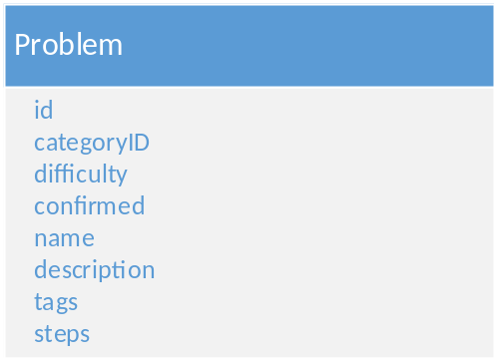
Фигура 5.7: Структура на обект от тип „проблем”

На фигура 5.7 се вижда структурата на обектите от тип проблем в системата. Може да се забележи идентичността на тази структура с тази на симптомите. Това е вярно както за симптомите и проблемите, така и за решенията. Тази идентичност е умишлена и е в следствие на вече коментираната неявна граница между тях. Това е първата стъпка на системата към позволяването на проблем да бъде симптом на друг проблем и други подобни връзки които могат да се наблюдават в реалния свят.
Полета в структурата са следните:
- id – уникален цифров идентификатор на проблема, използва се за да бъде рефериран
- categoryID – идентификатор на категорията към която принадлежи този проблем
- difficulty – трудност за проверка на наличието на този проблем
- confirmed – флаг дали този проблем е бил потвърден от специалист.
- name – допълнителна информация за нуждите на потребителя, име на проблема.
- description – допълнителна информация за нуждите на потребителя, текстово описание на проблема.
- tags – списък с ключови думи описващи проблема. Използват се при първоначално търсене в базата знания.
- steps – списък със стъпки нужни за проверка на наличието на този проблем.
Има и чисто архитектурни ползи от идентичността между симптоми, проблеми и решения. На много места кода на системата е написан унифицирано чрез шаблони, позволявайки му да работи и с трите вида данни.

5.1.4 Решения

Решенията са финалната стъпка във всяко разследване. Решението е свързано с един или повече проблема и може да се изпълни но не може да се провери дали ще има ефект преди това. Понякога разследванията намират проблем но не могат да намерят решение. Тогава се намесват експертите които така да се каже „довършват разследванията до край”, задоволявайки нуждите на потребителите.
Използвайки техниката на концептуалния анализ нека дефинираме решенията по следния начин:
Списък със ключови атрибути които трябва да присъстват във визията за решение:
- Решението е действие което може да се извърши.
- Извършването на решение може да премахне даден проблем.
- Решението не носи информация кога е приложимо за даден проблем. Такъв вид информация се представя под формата на отделен проблем.
- Решението не предоставя начин предварително да се провери дали прилагането му ще премахне даден проблем.

Списък с описващи примери за решение:
- Решение е подмяната на процесор. Това би разрешило проблем с изгорял процесор.
- Решение е почистването на вентилатор на компютър. Това би разрешило проблем с задръстването му.
- Решение е механично отстраняване на хартия от принтера. Това би разрешило задръстването на хартията.
- Решение е смяна на типа на маслото. Това би решило проблем с горенето на масло от двигателя на автомобилите, но няма как да се знае предварително. Това е също така решение и на много други проблеми. В решението не се съдържа информация която да определи дали е приложимо за дадения проблем. Тази информация е самият проблем и връзката му с решението.
- Решение е корекцията в настройките на рутер. Това би решило проблем с грешна настройка на рутер.
- Решение е включването на кабел в захранването. Това би решило проблем с изключен захранващ кабел.

Списък с описващи анти-примери за решение:
- Не е решение причината заради която се активира светлинен индикатор на някой електроуред. Решение е отстраняването на тази причина.
- Не е решение изгоряла крушка, изключен захранващ кабел или липса на електричество по мрежата при не светването на лампа на хладилник при отваряне на вратата. Решение може да е подмяната на крушката, включването на кабела и възстановяването на електричеството по мрежата.
- Не е решение механизма за сортиране или самата монета която се ползва при неприемането на монети от автомат за напитки. Решение е подмяната на механизма или използването на друга монета.
- Не е решение изключен захранващ кабел, липса на електричество по мрежата, изгорял хардуер при бездействието на компютър при натискане на бутона за стартиране. Решение е включването на кабела, възстановяването на електричеството, подмяната на изгорелия хардуер.
- Не е решение паднал сървър на страница, липса на интернет, блокиране от администратора, от доставчика, или от браузъра при неуспешното зареждане на интернет страница. Решение е възстановяване на сървъра на страницата, разблокиране на страницата и т.н.

Както вече загатнахме, това което най-вече отличава решенията от симптомите и проблемите е това че то е действие а не събитие. Друга отличителна черта е че това действие не може да бъде проверено предварително. Това ще рече че всичката информация за това дали дадено решение ще успее да отстрани проблем се крие във връзката между проблема и решението а не косвено в описанието или стъпките на решението. Ако решението съдържа такава информация, то тя трябва да бъде обособена като връзка към нов проблем така че да е видима за системата и да носи стойност на потребителите.

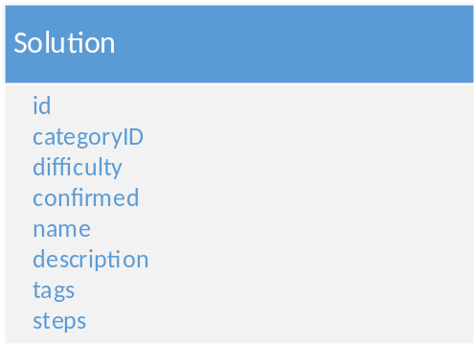
Фигура 5.8: Структура на обект от тип „решение”

На фигура 5.8 се вижда структурата на обектите от тип решение в системата. Както вече видяхме и при симптомите и проблемите структурата е идентична. Естествено тя е идентична само по структура, но не и по съдържание. Трудността тук не е свързана с проверка а с изпълнение. Стъпките също са свързани с изпълнение а не просто проверка.
Полета в структурата са следните:
- id – уникален цифров идентификатор на решението, използва се за да бъде реферирано.
- categoryID – идентификатор на категорията към която принадлежи това решение.
- difficulty – трудност за изпълнение на това решение.
- confirmed – флаг дали това решение е бил потвърдено от специалист.
- name – допълнителна информация за нуждите на потребителя, име на решението.
- description – допълнителна информация за нуждите на потребителя, текстово описание на решението.
- tags – списък с ключови думи описващи решението. Използват се при първоначално търсене в базата знания.
- steps – списък със стъпки нужни за изпълнението решението.
Единственото по-специфично свойство на решенията е че тяхната връзка с проблемите е по-елементарна от тази между проблемите и симптомите. Това се дължи на тяхната природа да нямат състояние. Те просто се изпълняват.

5.3.2 Потребителски сценарии

5.3.2 Схеми на взаимодействията

5.2 Схема на работата на алгоритъма

5.3 Имплементация

5.3.1 Класове

5.3.2 Потребителски сценарии

5.3.2 Схеми на взаимодействията

6. Сървър за достъп до абстрактната машина

6.1 Протокол за комуникация

6.2 Поддържани заявки

6.3 Имплементация

6.3.1 Класове

6.3.2 Потребителски сценарии

6.3.2 Схеми на взаимодействията

7. Портал за достъп до системата

7.1 Преглед на потребителския интерфейс

7.2 Начин на работа

7.3 Потребителски сценарии

Изводи и препоръки

Да се опишат следните:
Постигнати ли са целите на работата.
Кои задачи са решени и какви резултати са получени.
Какво не е направено (ако има такова)
Препоръки за продължаване и/или доразвиване на работата.

Терминологичен речник

Термините трябва да бъдат подредени в азбучен ред
Термин | Български превод | Кратко описание

Списък на фигурите в текста

Списък на таблиците в текста

Списък на използваните източници

Най-напред се цитират източниците на български език, а след това тези на английски. За тези, които са достъпни On-line се посочва URL.
Източниците трябва да се цитират на подходящи места в текста!

Резюме

Резюмето трябва да се събира в 1, максимум 2 страници. Обикновено съдържа:
Заглавие на работата
Автор
Около половин страница текст описващ работата
Ключови думи

Summary of Master Thesis

Резюмето трябва да бъде представено както на български, така и на английски език.

